# Замечания от 29.05.2017

1. увеличить расстояние между названием поля и самими полями

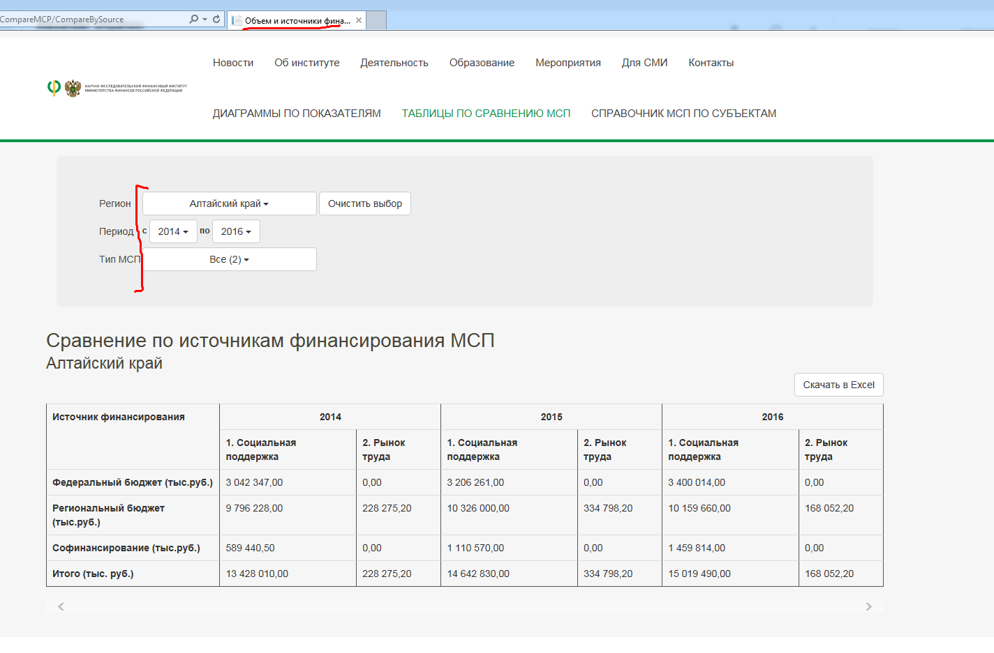

2. увеличить ширину столбца «Источник финансирования» так, чтобы надпись «Региональный бюджет (тыс.руб.)» умещалась в одну строку

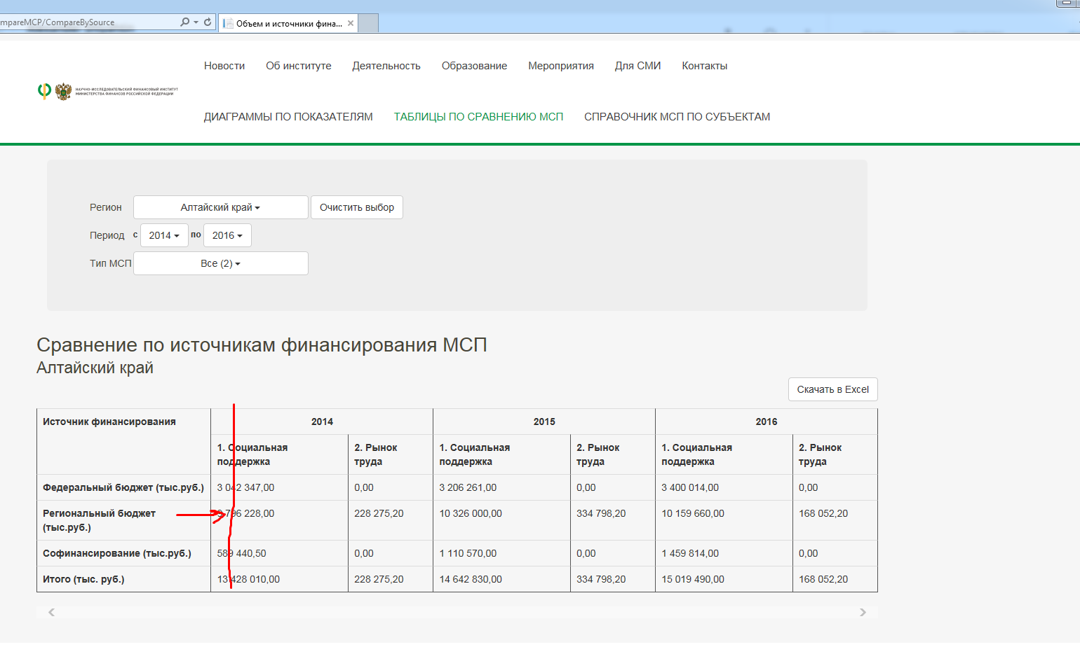

3. задвоение строк (выбран 1 субъект, 1 год, 2 типа МСП)

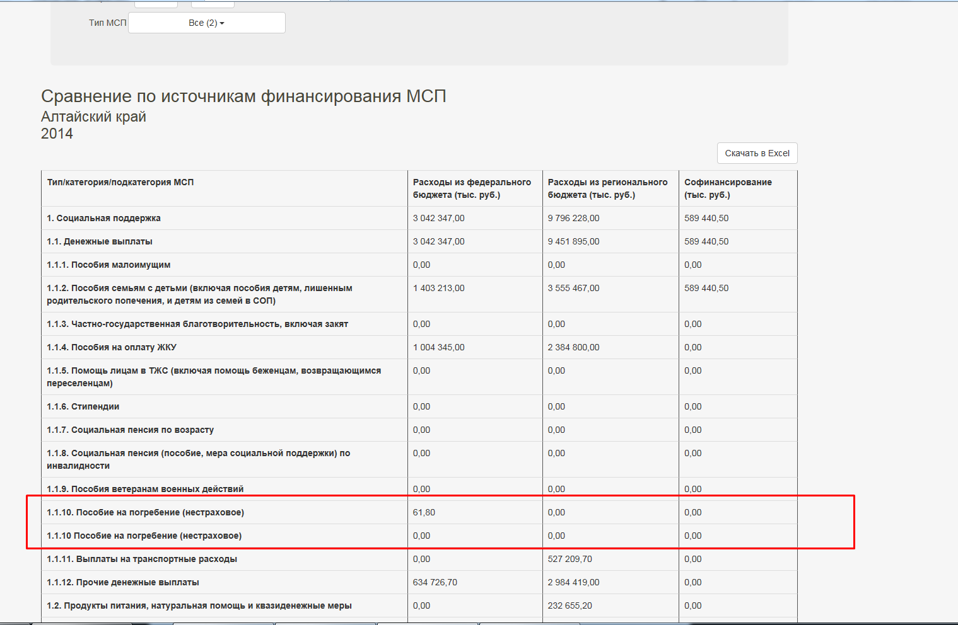

4. сумма по 1.1. в части расходов из регионального бюджета для алтайского края за 2014 год в файле и в таблице не совпадают (выбран 1 субъект, 1 год, 2 типа МСП)

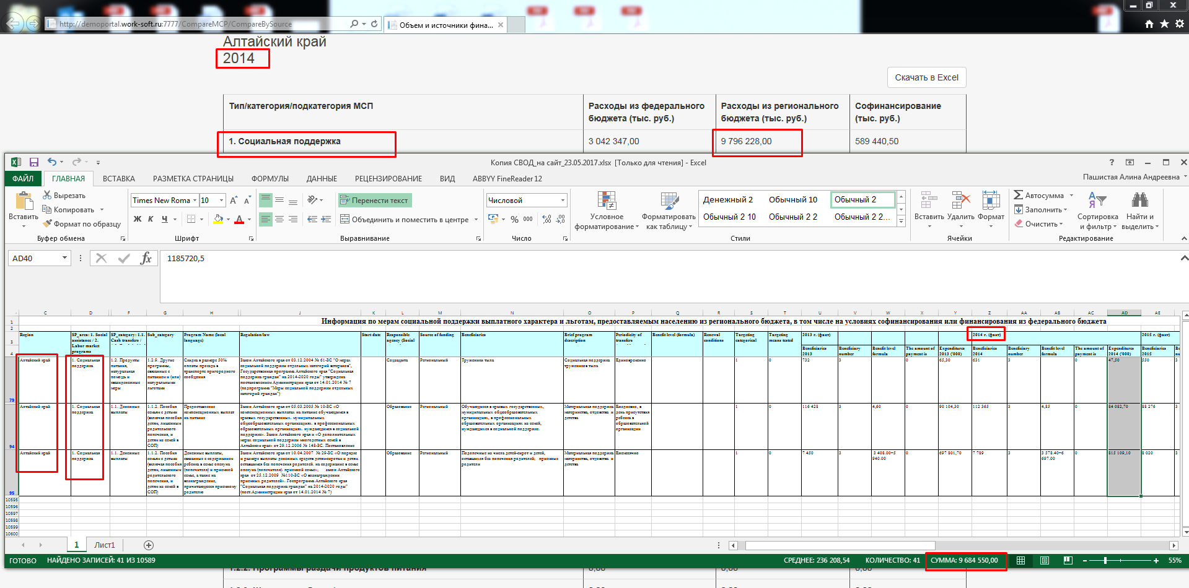

5. Фраза «Скачать в Excel» в самом файле эксель - лишняя

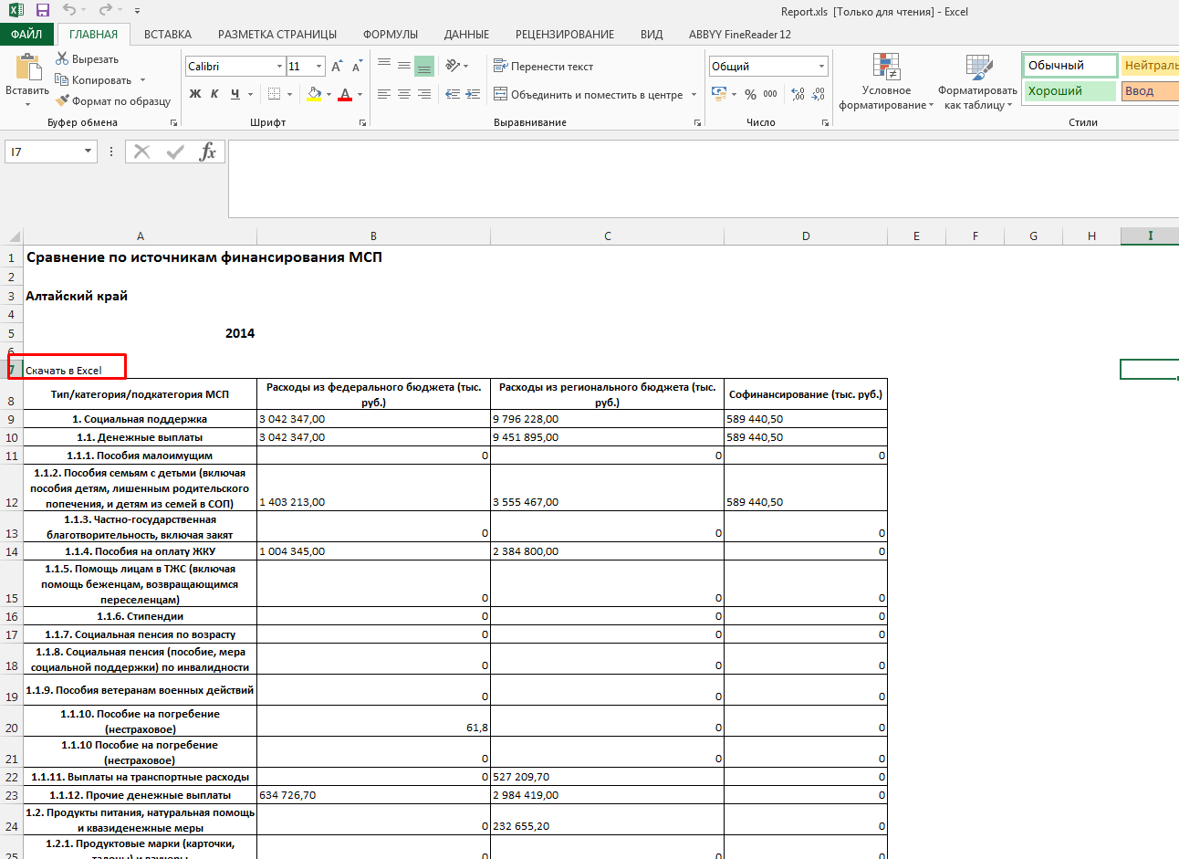

6. по форматированию:

- выровнять все названия тип/категорий/подкатегорий по левому краю

- выровнять все числовые значения в одном формате

- расширить колонки В и С, чтобы названия столбцов умещались в одну строку

Саша: Сделать невозможно в текущей реализации, данная технология не позволяет

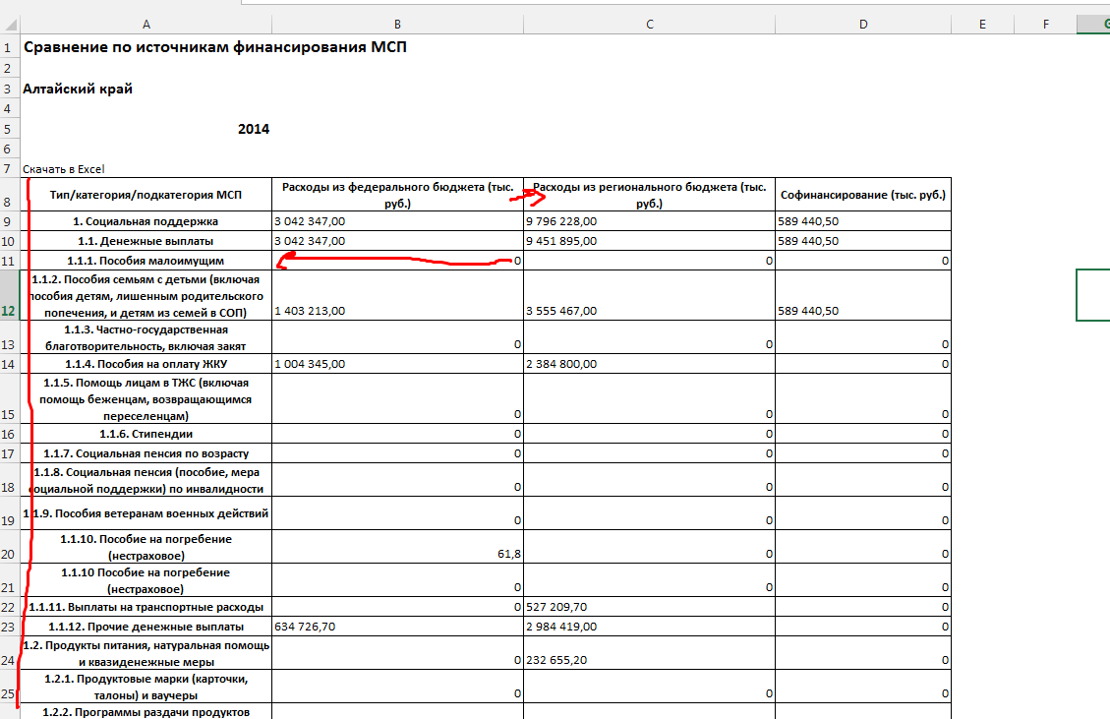

7. не пришло значение по п.1.1.9 за 2014 год для Алтайского края (выбран 1 субъект, 1 год, 2 типа МСП) – должно быть значение в части регионального бюджета

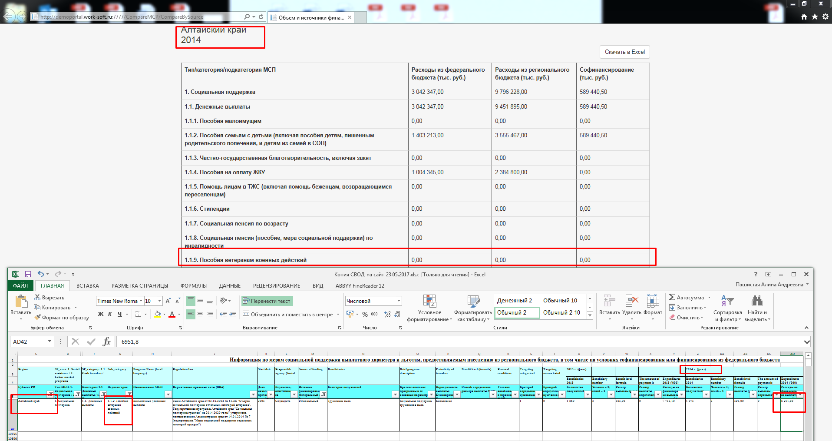

8. в таблице эксель почему-то некорректно считается сумма, если ты хочешь мышкой выделить и посмотреть итого

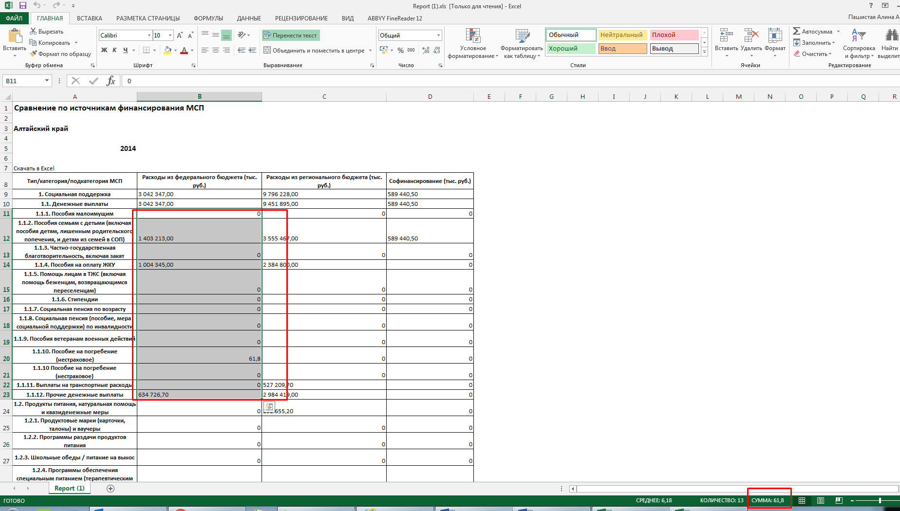

Саша: Сделать невозможно в текущей реализации, данная технология не позволяет

9. По п.1.1 сумма в части федерального бюджета за 2014 год для Алтайского края между сводом и таблицей совпадает (выбран 1 субъект, 1 год, 2 типа МСП), при этом:

9.1 расхождение значения по п.1.1.2 за 2014 год для Алтайского края между сводом и таблицей 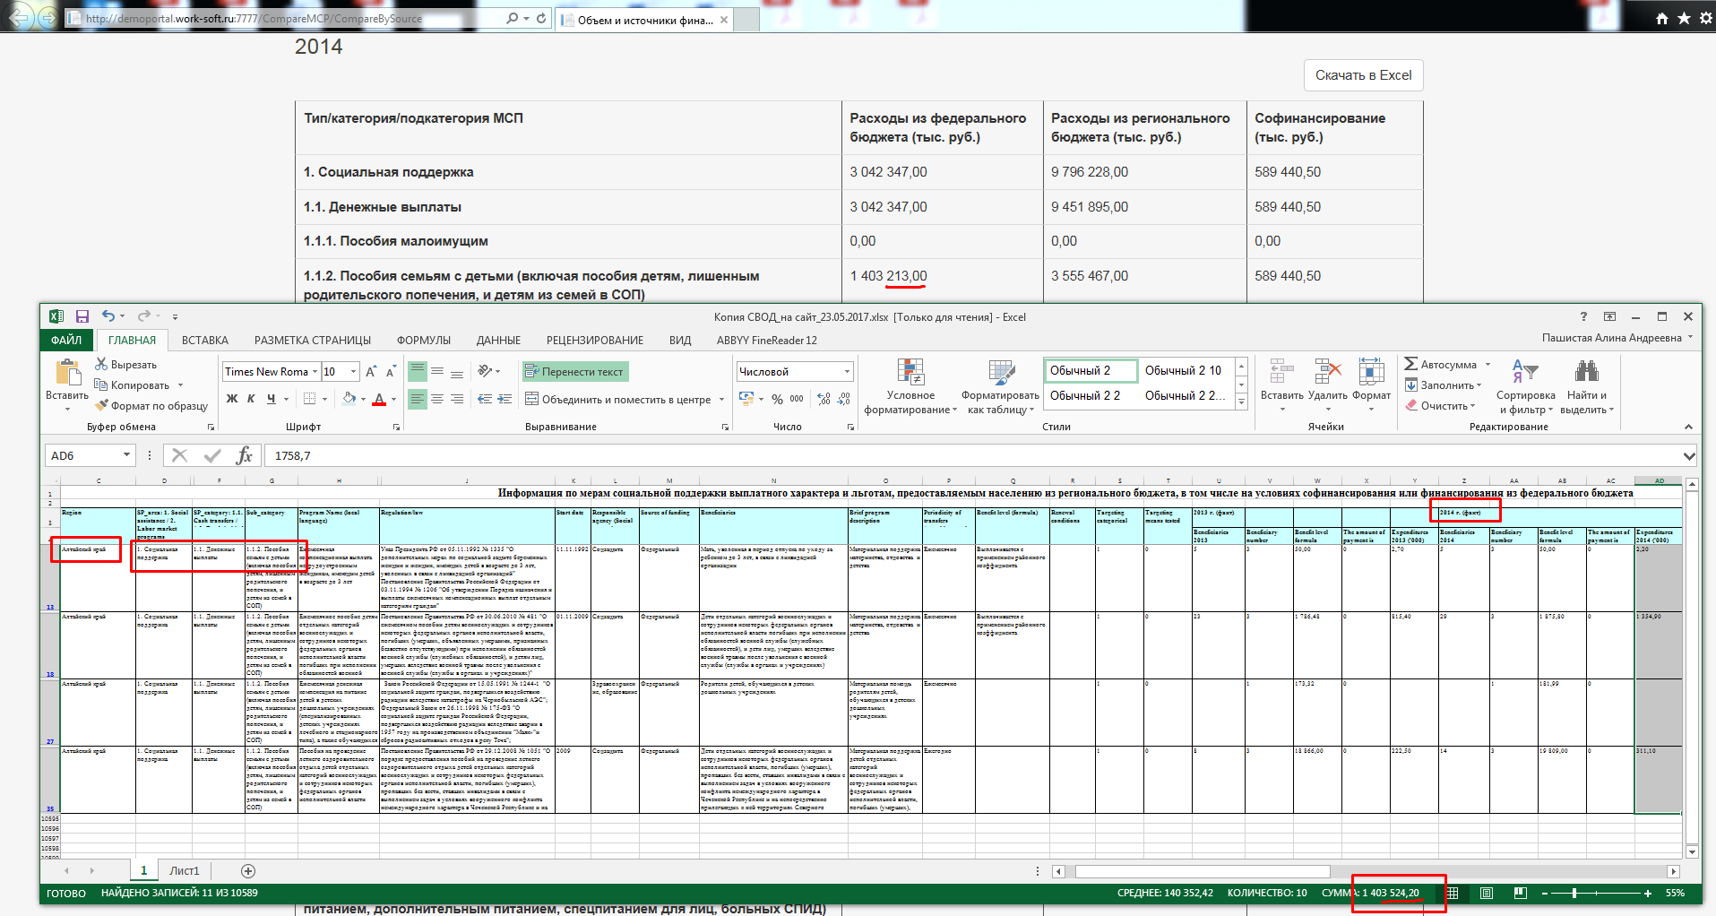

9.2 расхождение по п. 1.1.12 за 2014 год для Алтайского края между сводом и таблицей

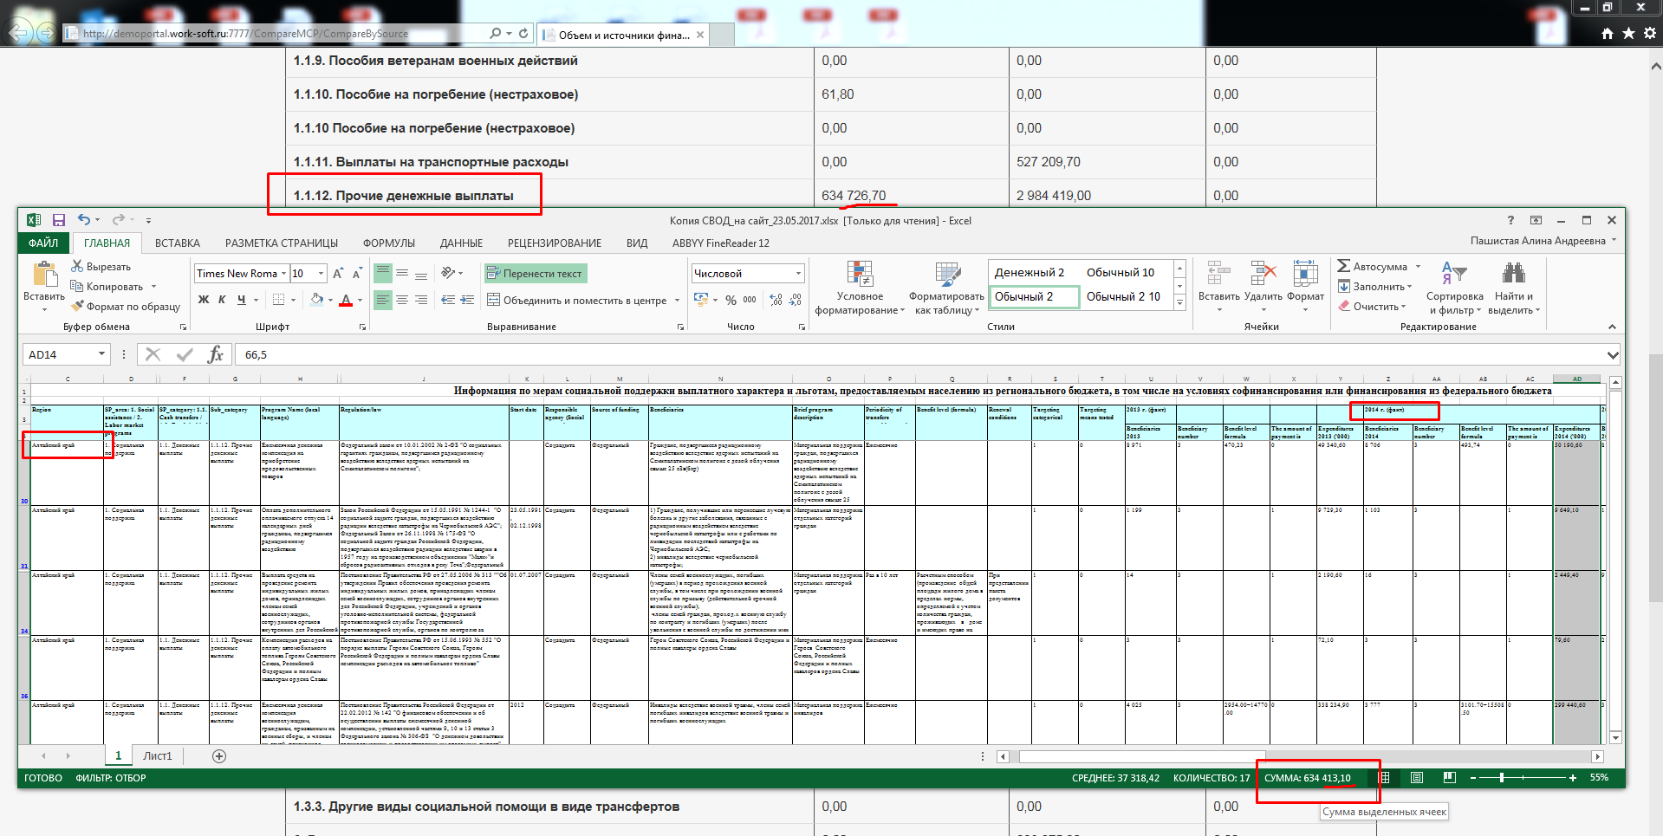

9.3 в таблицу не пришло значение по п. 1.1.11 за 2014 год для Алтайского края

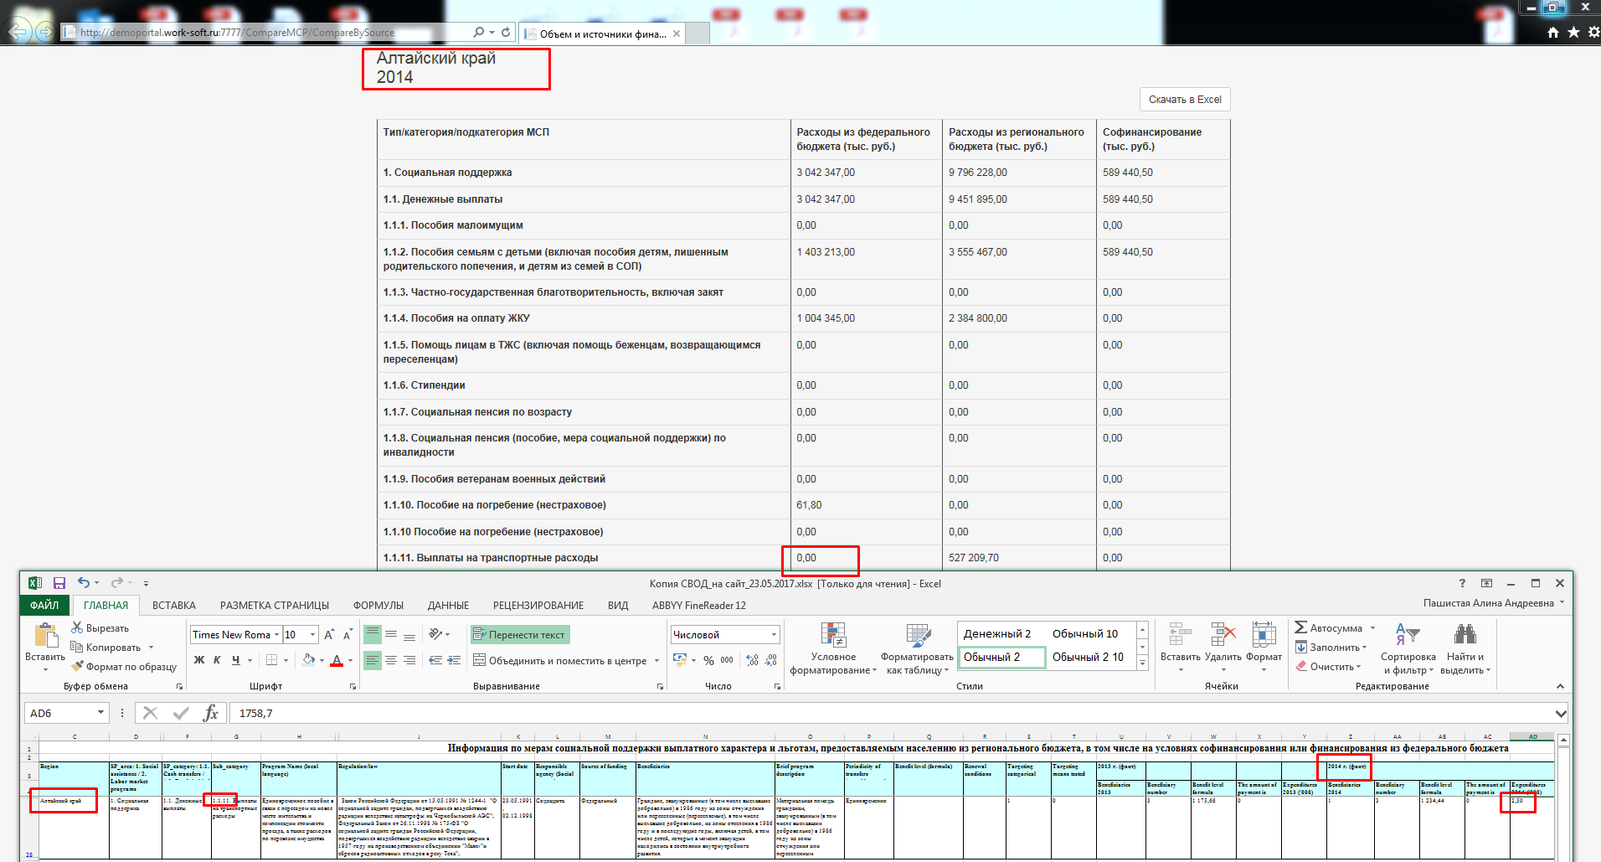

10. п.1.2.9 – задвоенный (Курская область, 2015 год, 2 типа МСП)

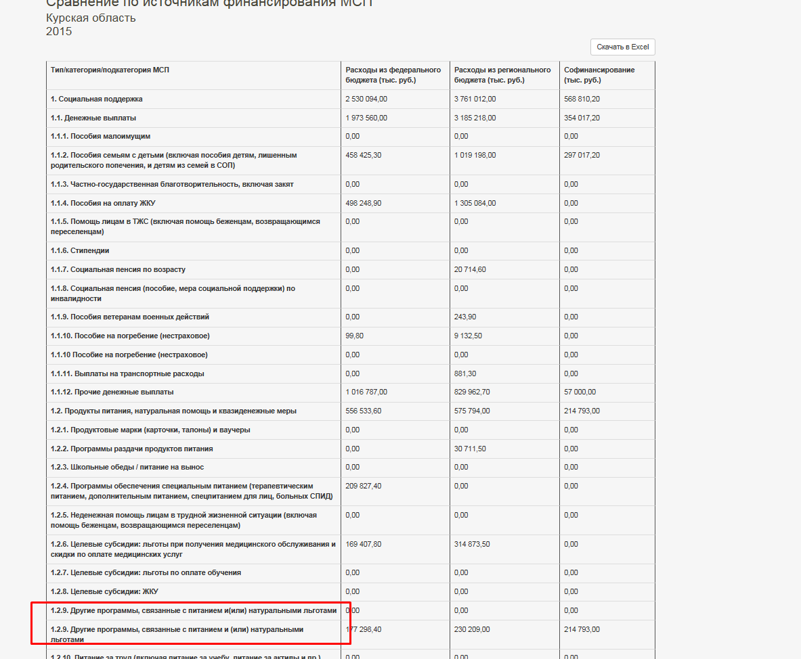

11. по п.1.2.9 в части федерального бюджета сумма в таблице не совпадает с суммой в своде. При этом в таблице есть значение для п.1.2.4., когда как в своде такого значения вообще нет (т.е. в таблице должен быть 0) (Курская область, 2015 год, 2 типа МСП). Сумма по 1.2. сходится между сводом и таблицей

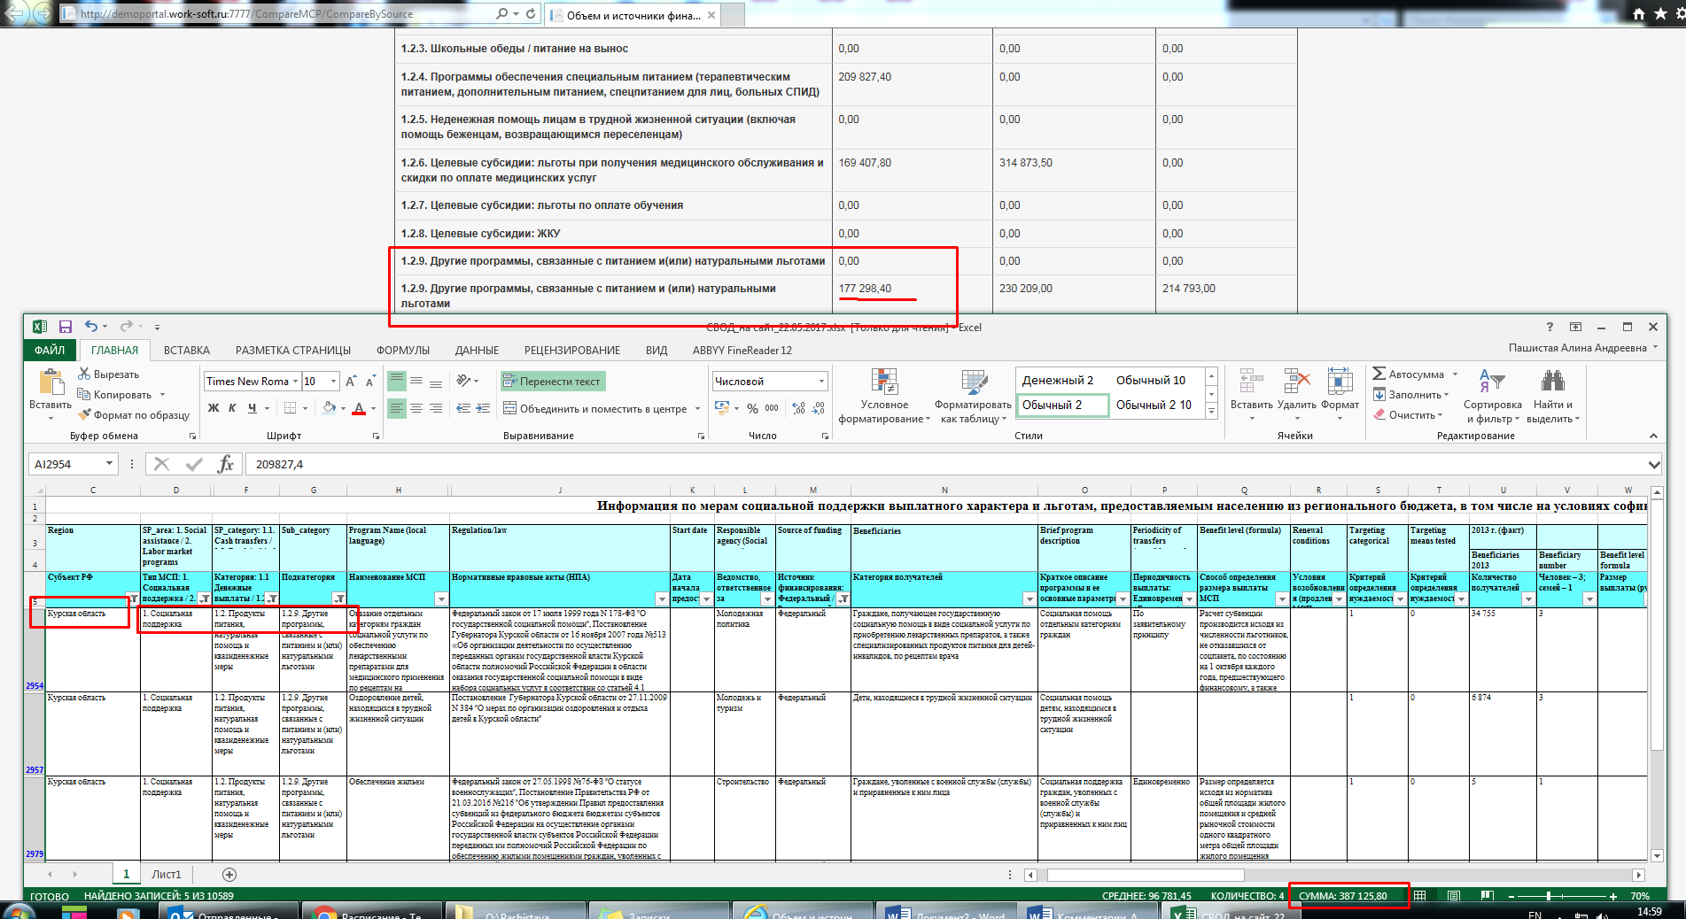

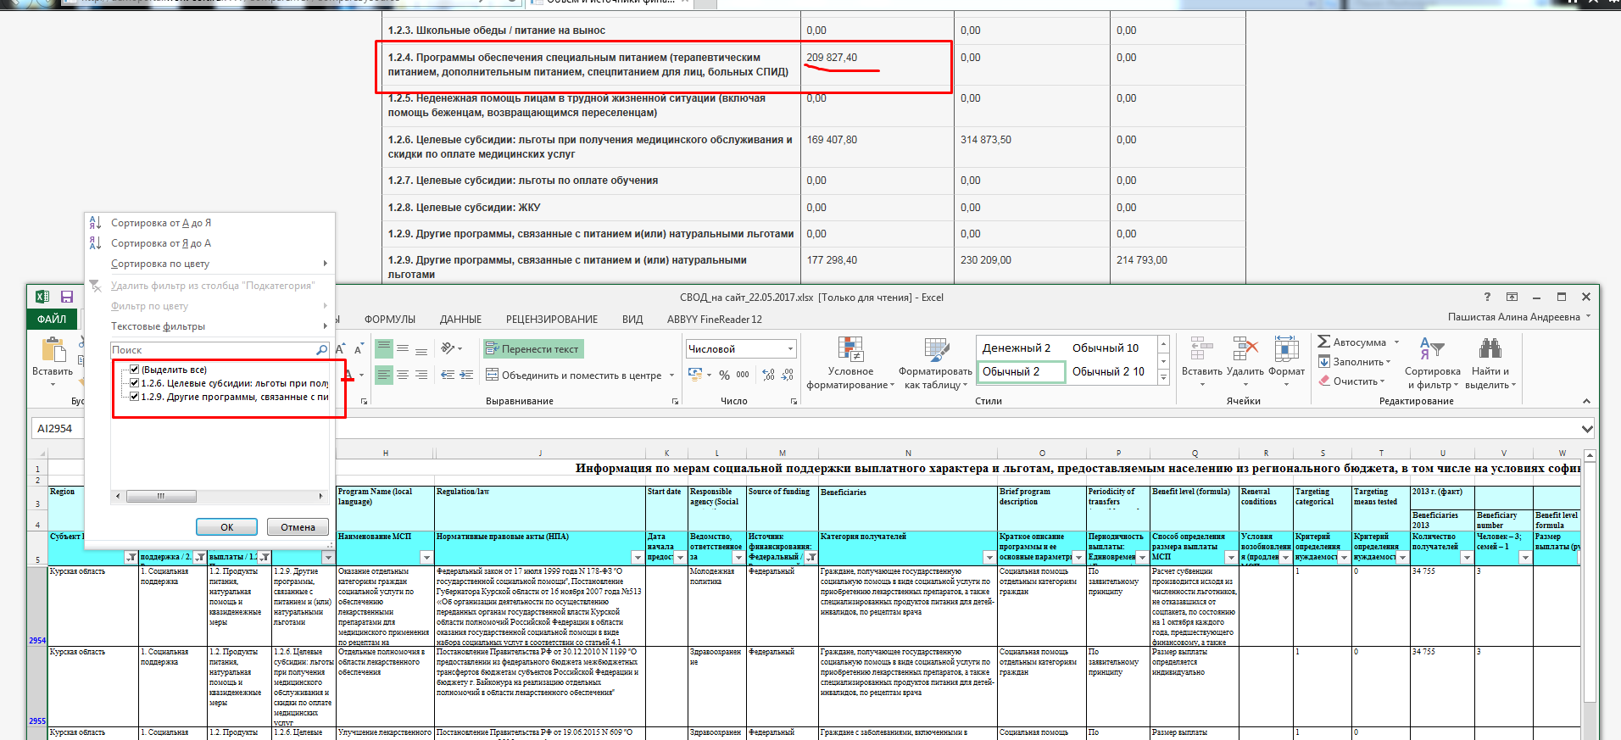

12. в справочнике лет для всех таблиц (таблицы типа 2.1, 2.2., 2.3.) должно быть значение 2013

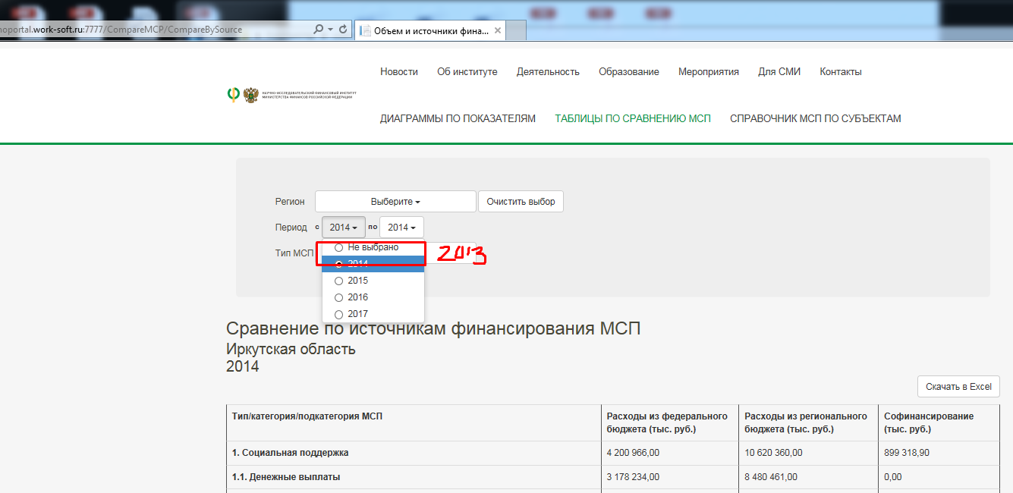

13. по п.1.2.6 и 1.2.9. в части регионального бюджета не сходятся данные из таблицы и свода (Иркутская область, 2014 год, 2 типа МСП). При этом сумма по 1.2. сумма сходится

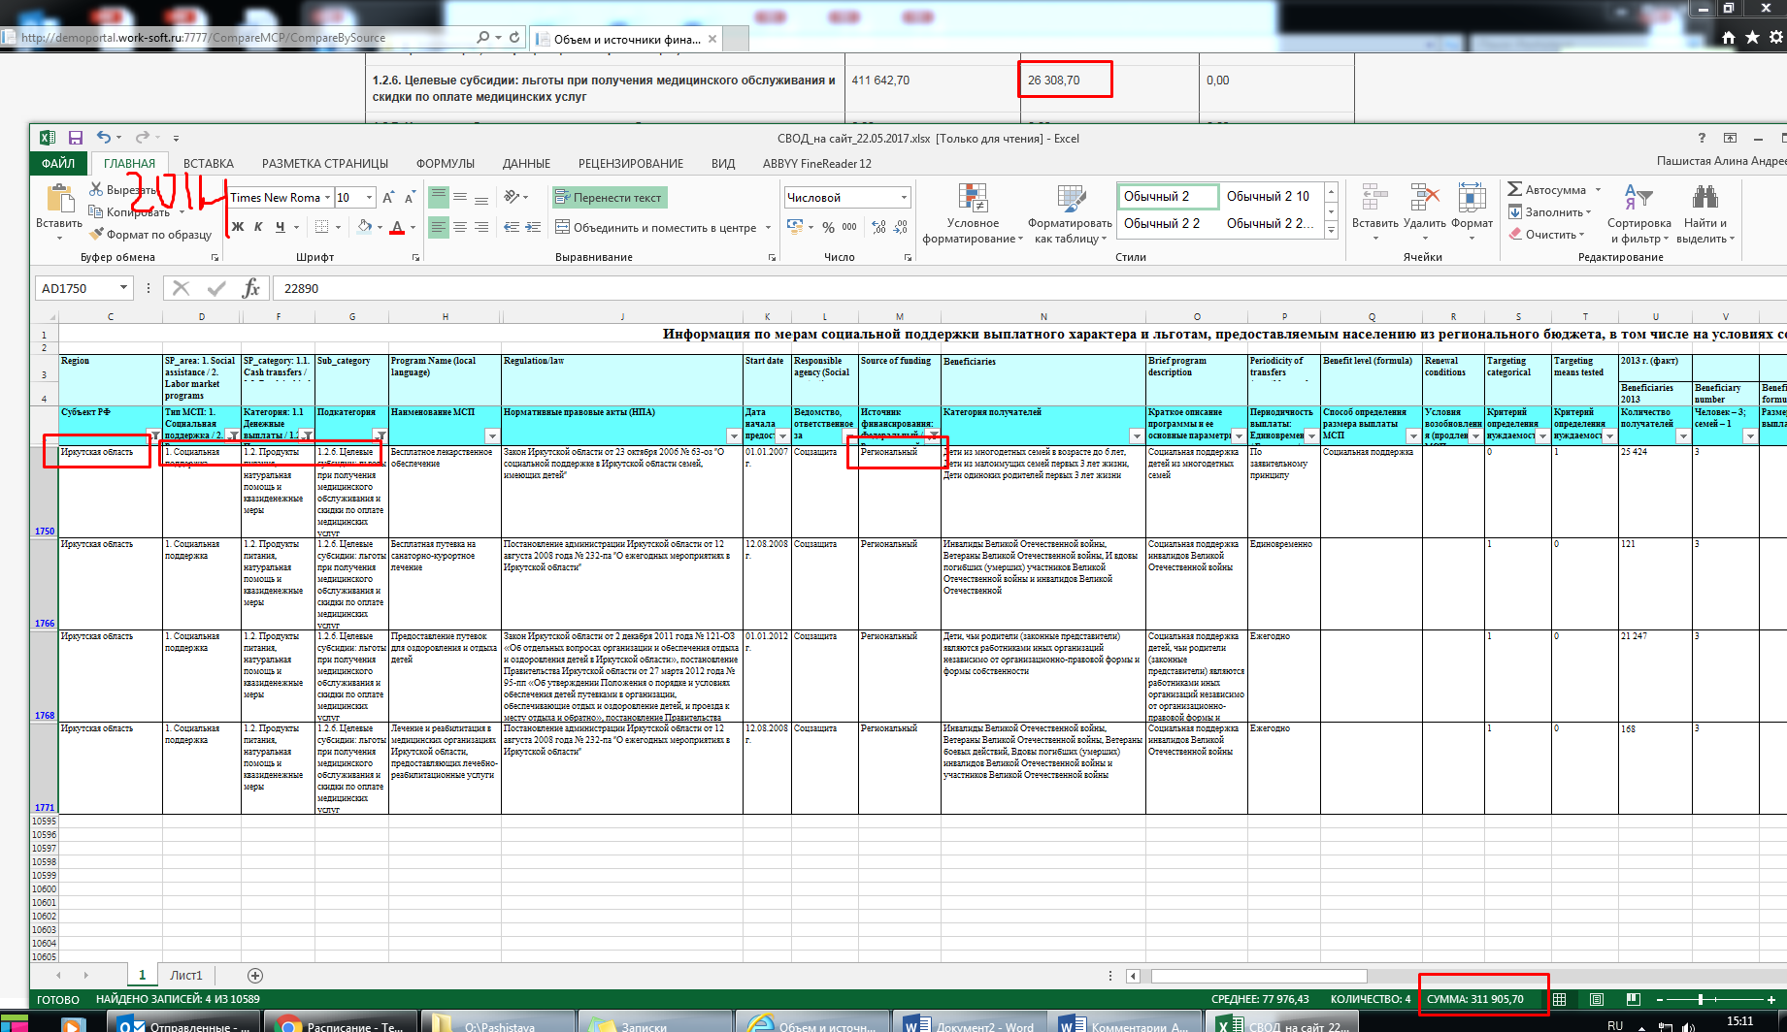

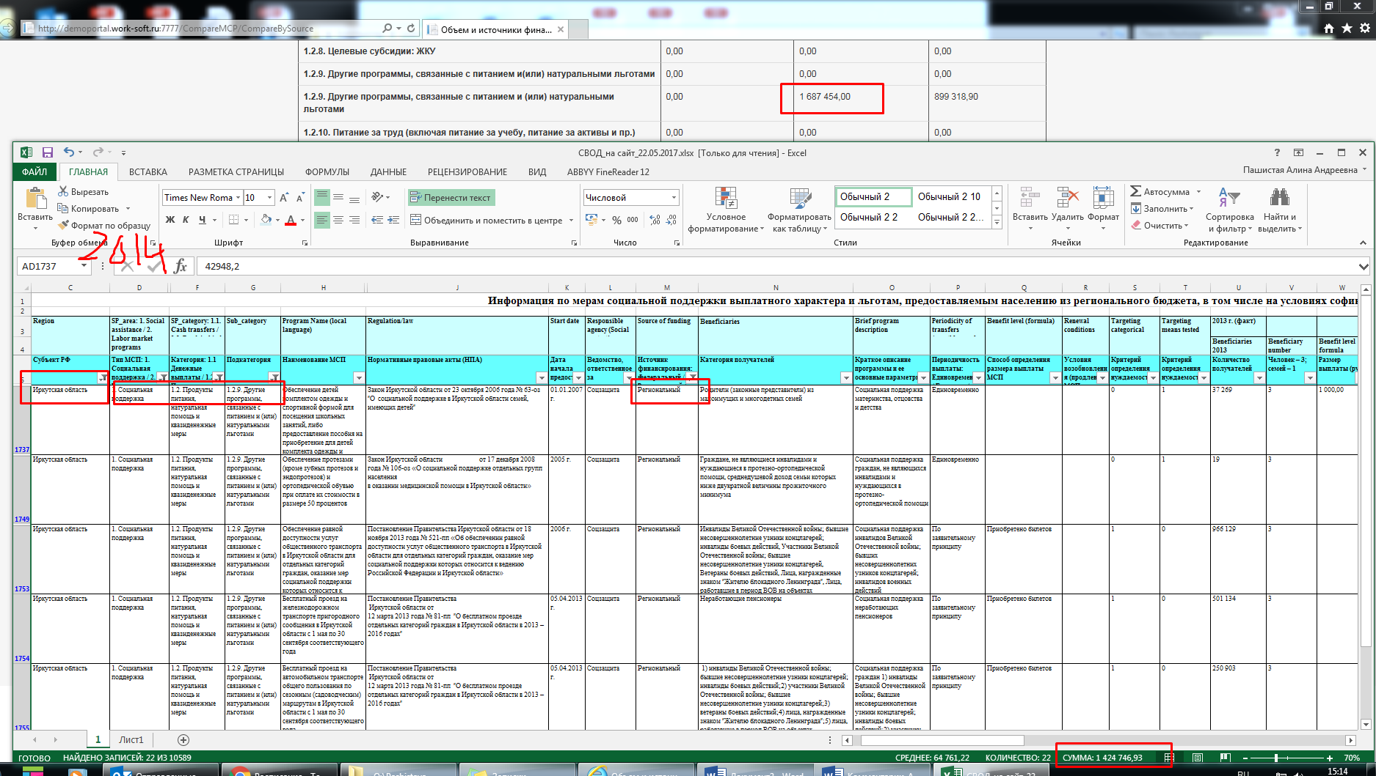

14. округлять 0,1 до следующей цифры – неверно. И насколько я смогла прочувствовать, округление где-то есть, где-то нет. Лучше, чтобы везде было единообразно – если есть десятичные, пусть они будут, без увеличения

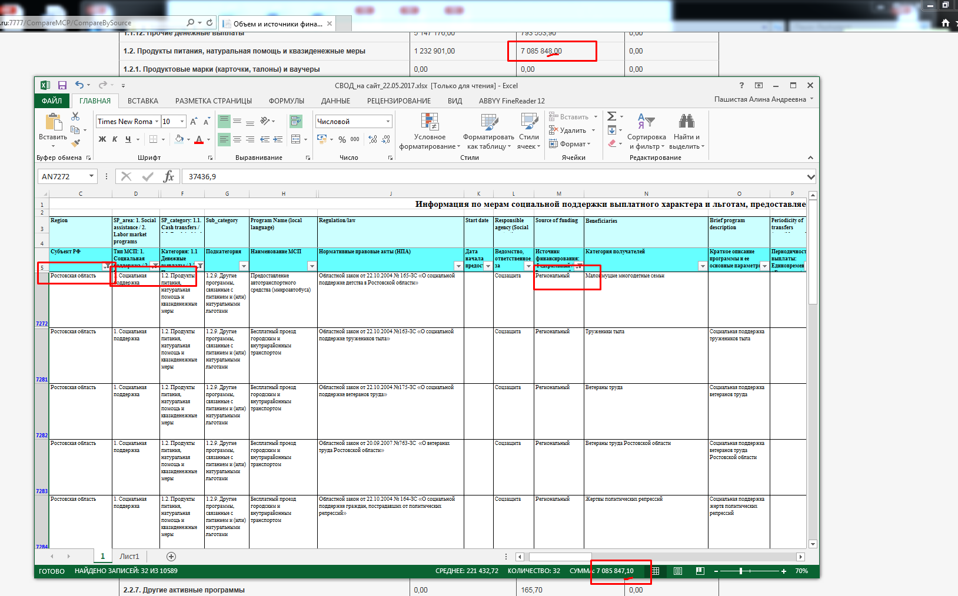

15. по п.1.2.4. в части регионального бюджета не сходятся данные из таблицы и свода (Ростовская область, 2016 год, 2 типа МСП). При этом сумма по 1.2. сумма сходится

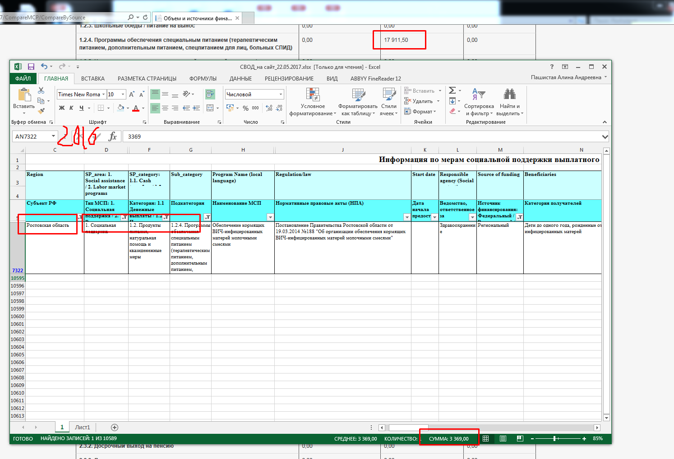

# Замечания от 30.05.2017

ТАБЛИЦА 2.2. СРАВНЕНИЕ ИСТОЧНИКОВ ФИНАНСИРОВАНИЯ

1. съезжают поля и их названия, когда начинаешь вводить значения

До ввода значений:

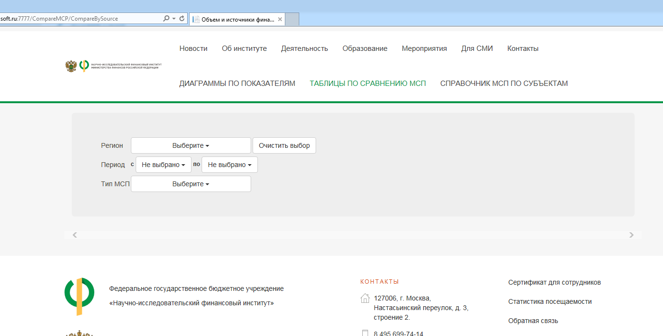

После (слово «период» ниже чем контролы с выбором года):

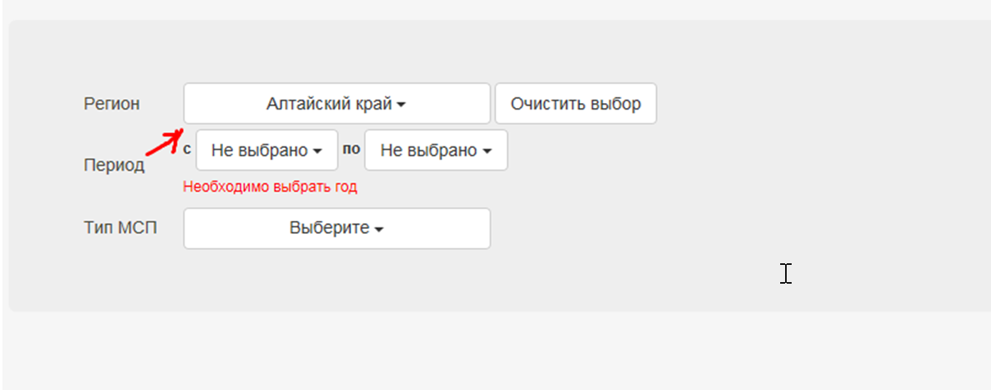

2. сценарий, когда выбран 1 субъект, 2 и более лет и 1 тип МСП сейчас не работает (первоначальным ТЗ он предусматривался)

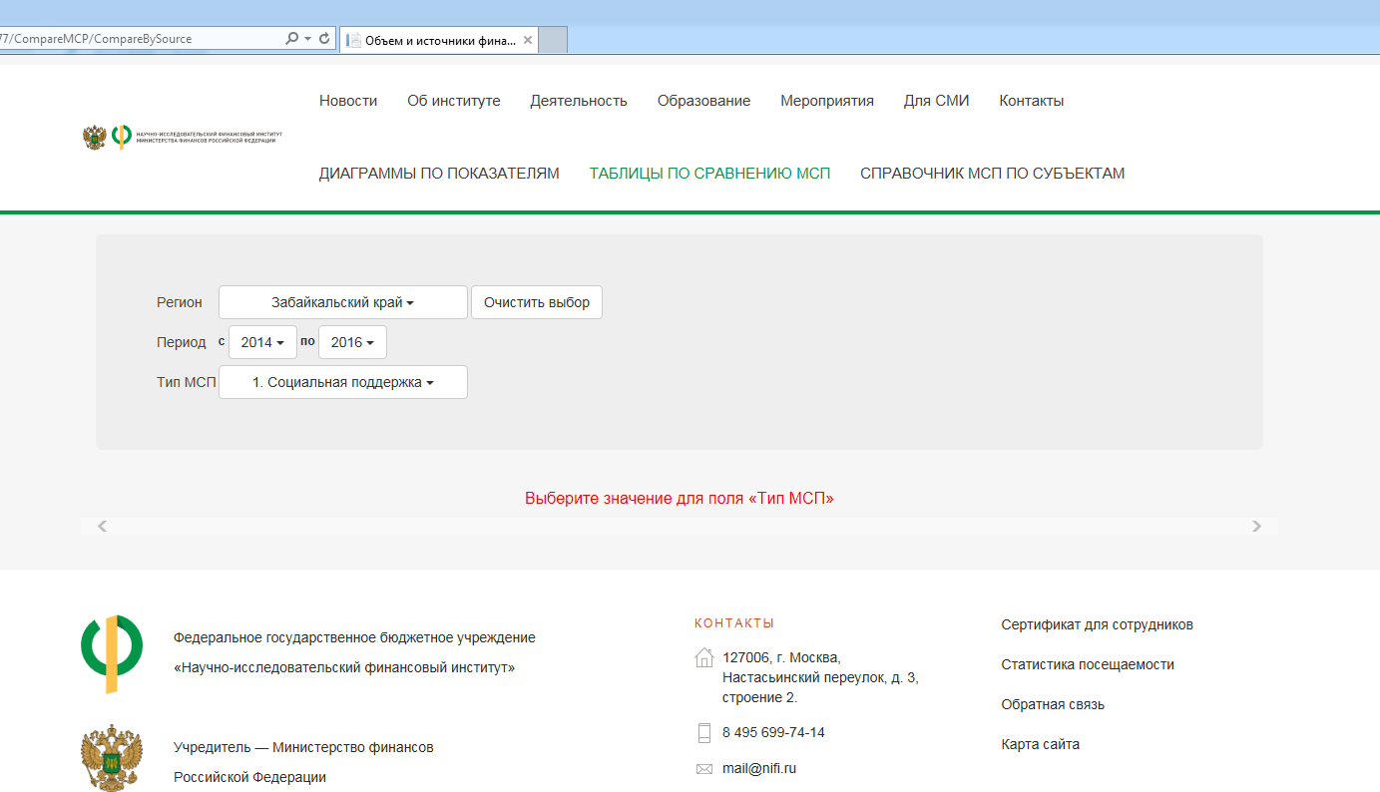

3. данные из свода и таблицы по типу МСП 1. Социальная поддержка не совпадают (выбирался Чукотский автономный округ, период 2014-2016, 2 типа МСП)

- в части регионального бюджета за 2014 год, за 2015 год, за 2016 год

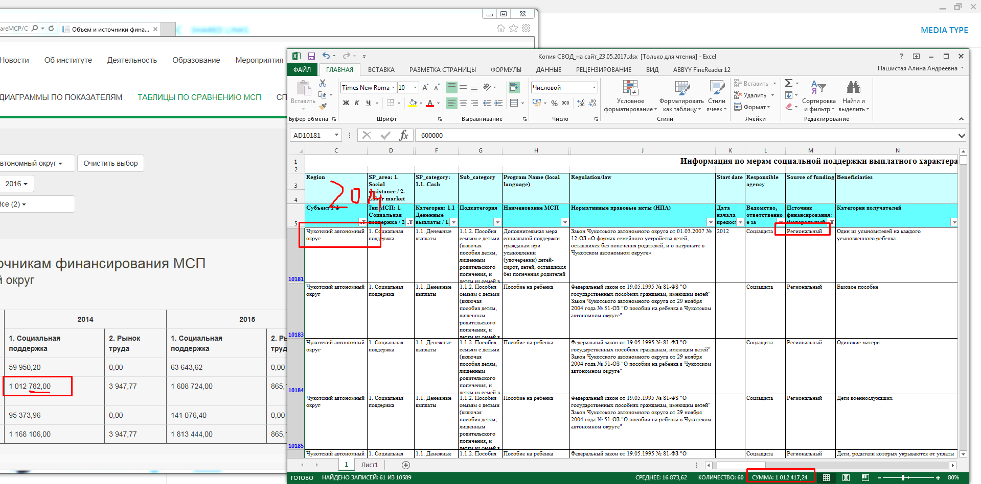

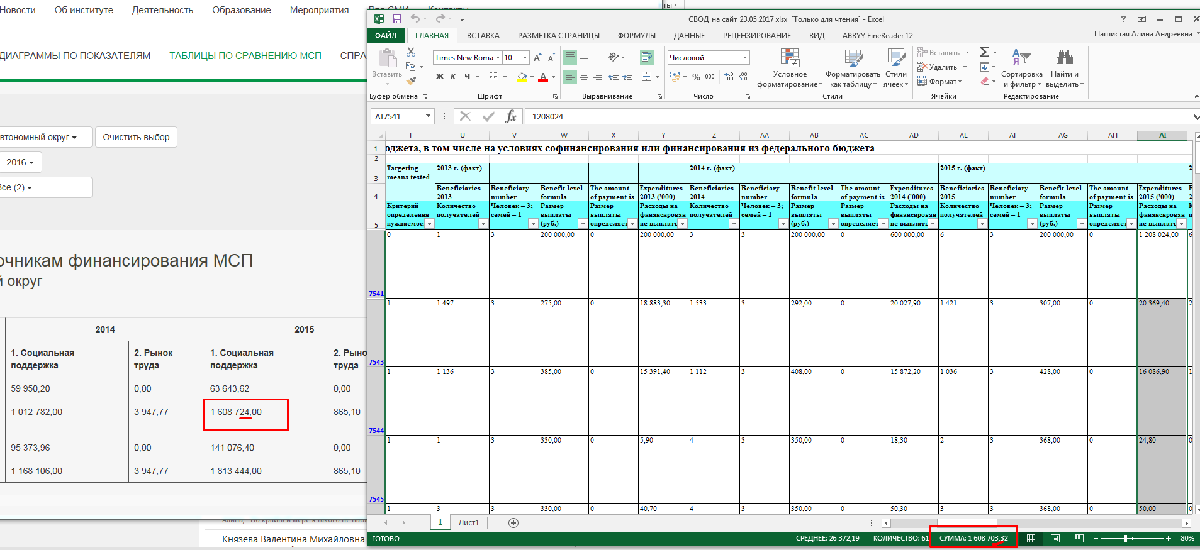

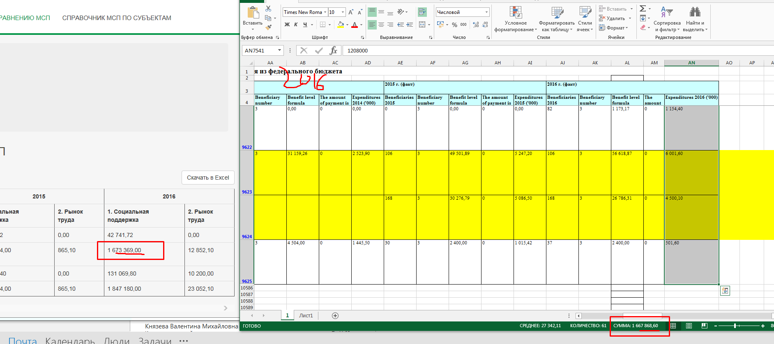

4. данные из свода и таблицы по типу МСП 2. Рынок труда не совпадают (выбирался Чукотский автономный округ, период 2014-2016, 2 типа МСП)

- в части регионального бюджета за 2014 год, за 2015 год, за 2016 год

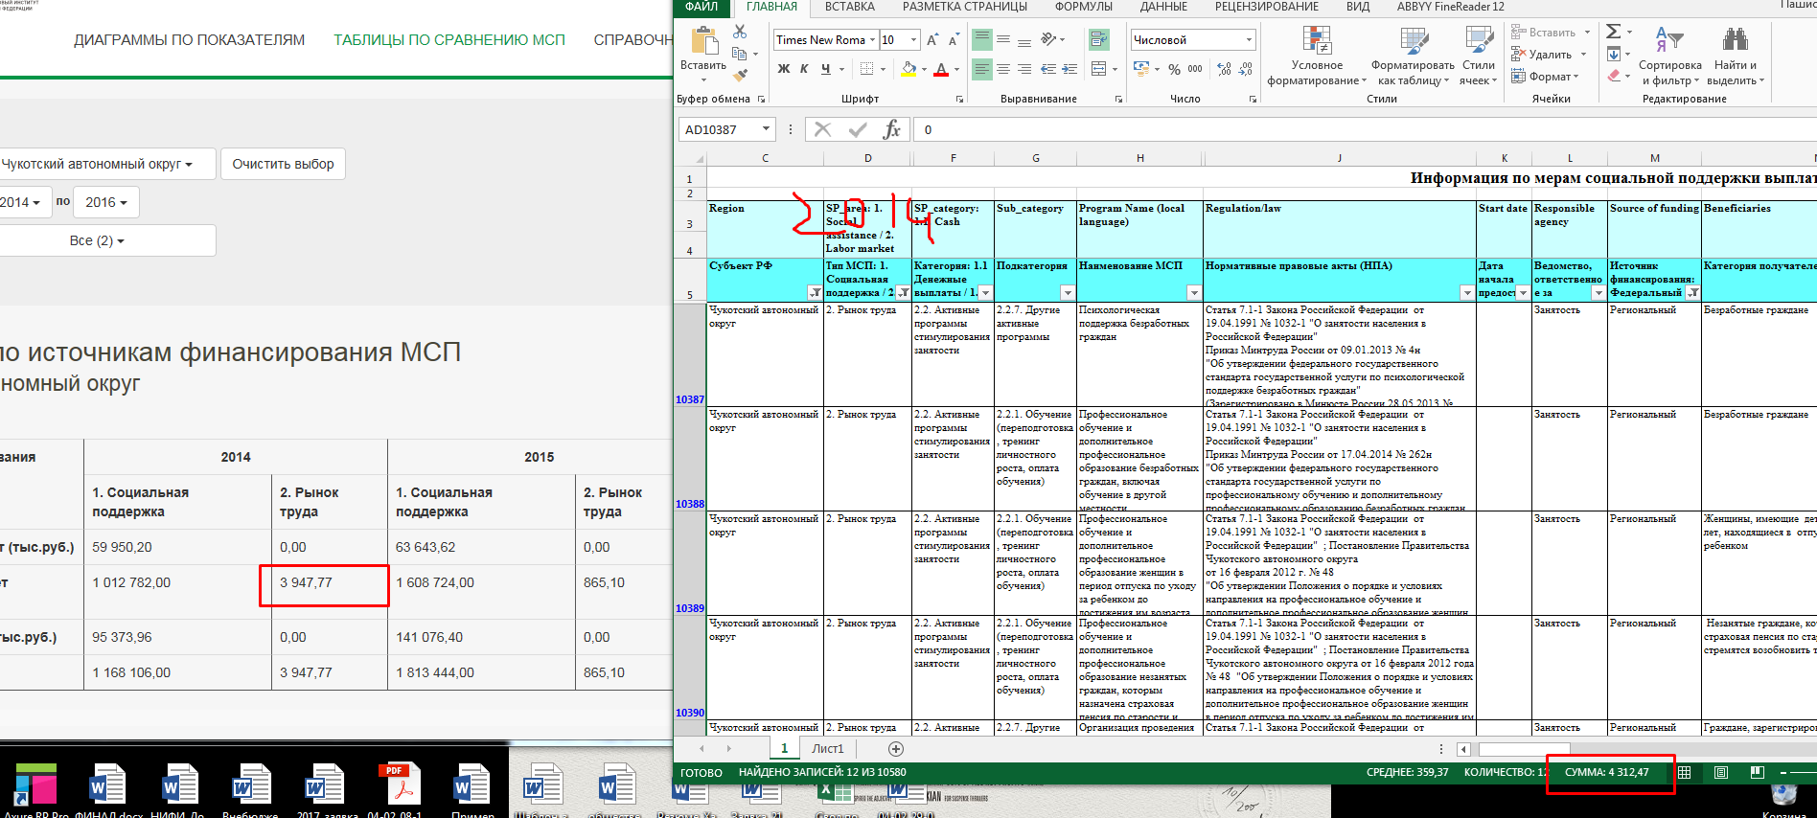

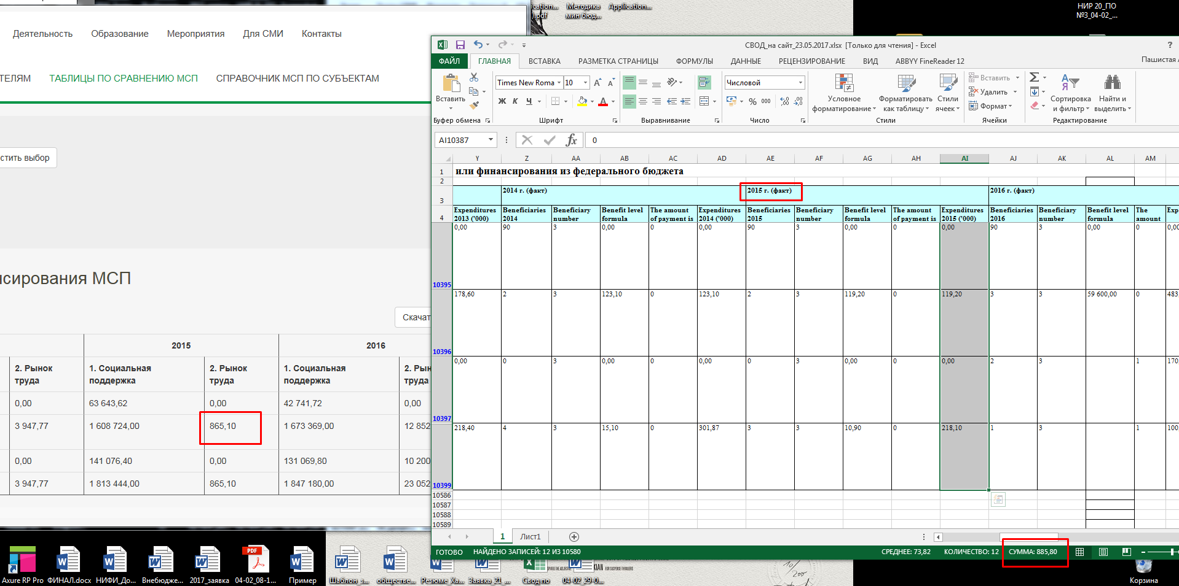

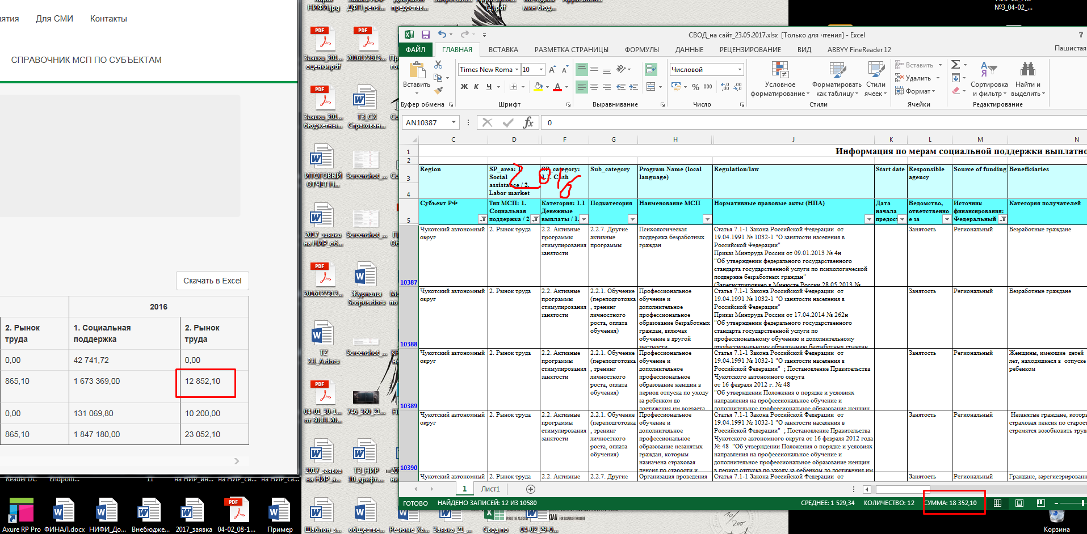

5. я писала в файле за 29 мая, но повторюсь: округление работает очень странно. 0,48 округлили до 0,00. Лучше не делать округления вообще – выводить те два знака после запятой, которые есть в исходном своде.

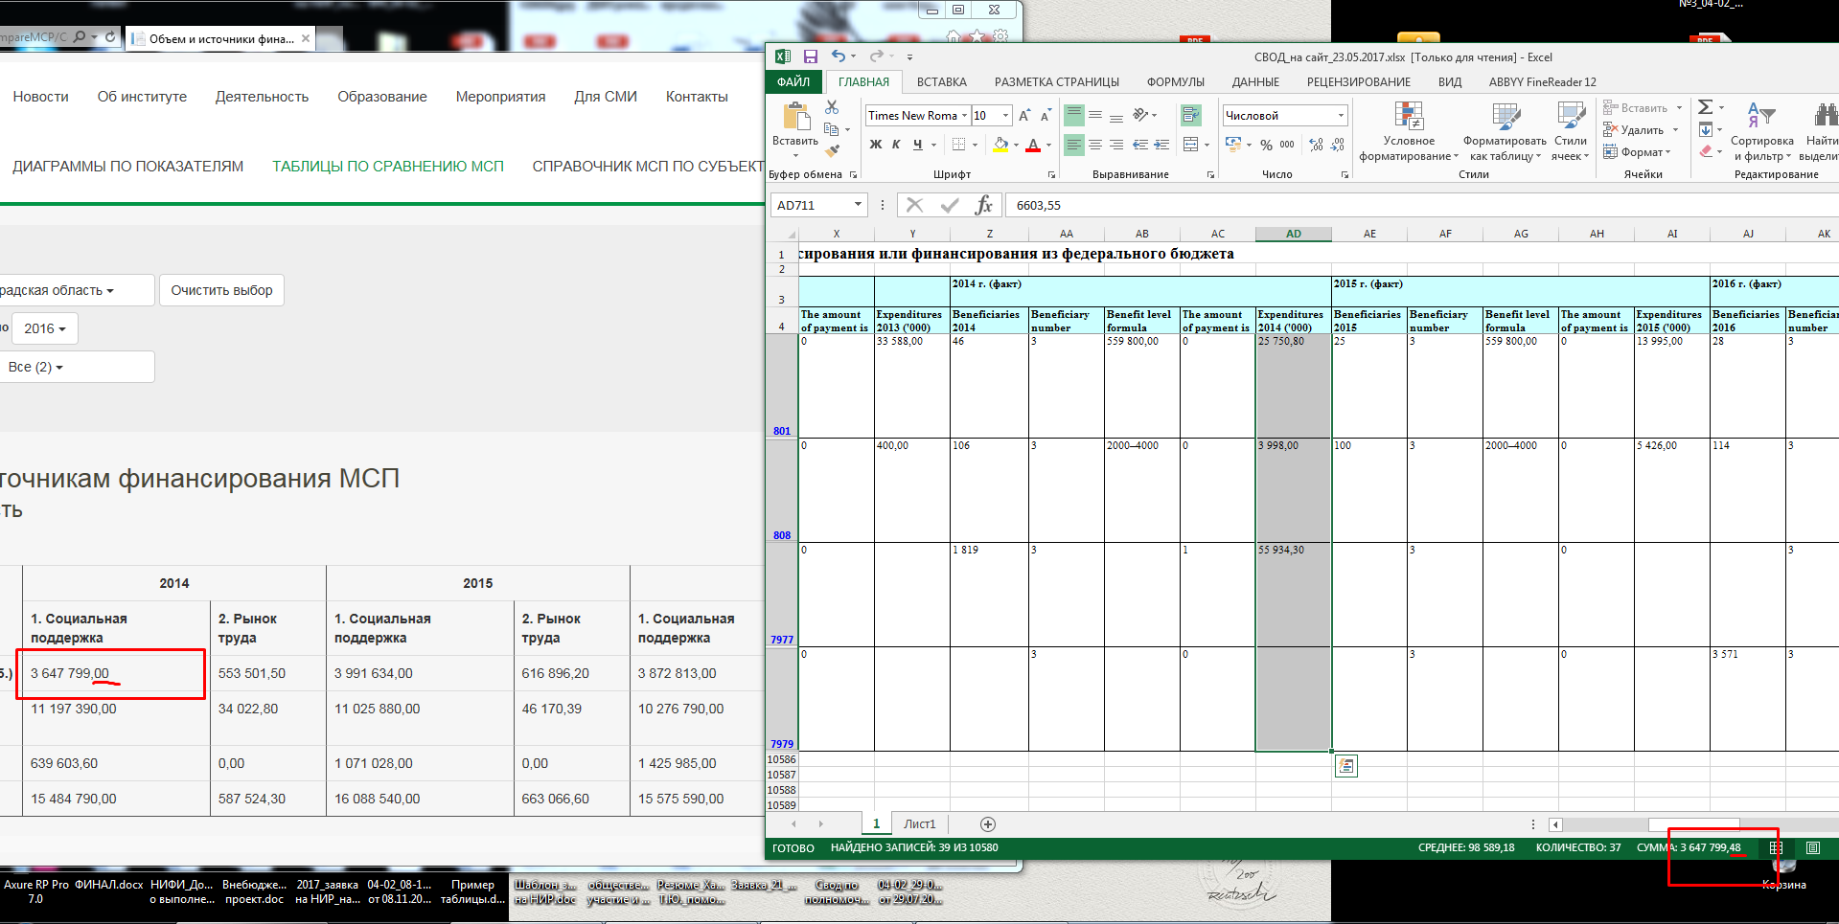

6. в справочнике на первом месте Москва. Должен быть Алтайский край

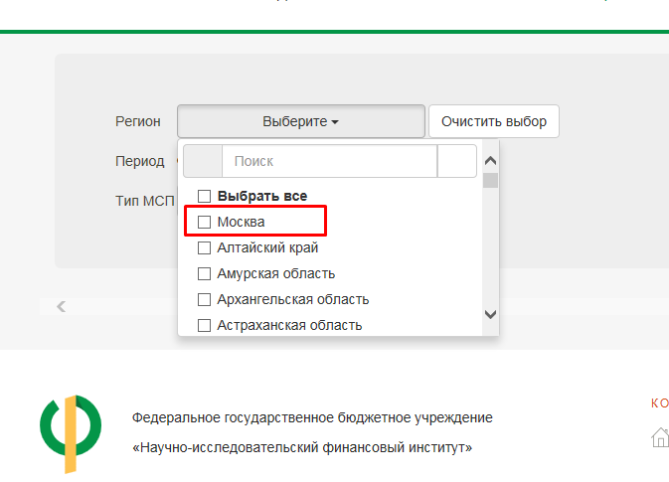

7. не приходят данные в сценарии, когда выбрано 2 и больше субъекта (данные в своде есть и данные приходят, если субъекты выбирать по одному)

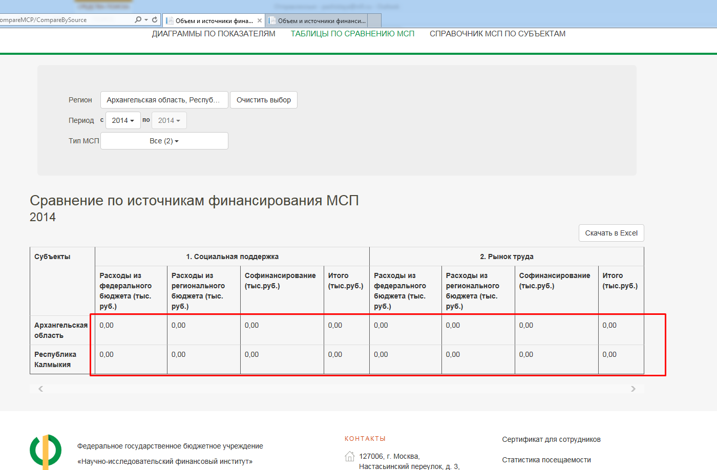

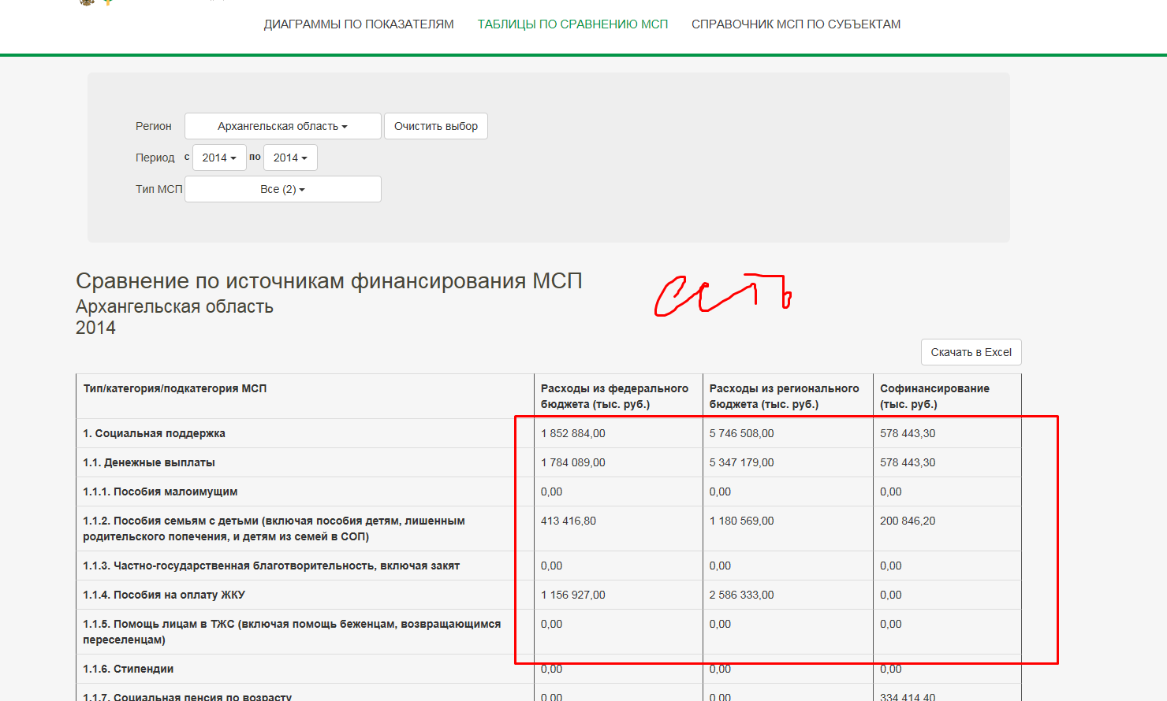

ТАБЛИЦА 2.3. АДРЕСНОСТЬ, КАТЕГОРИАЛЬНОСТЬ, НУЖДАЕМОСТЬ

1. таблицы ни для одного субъекта, ни для двух и более не работают - то есть весь 2.3. не работает. Данные в своде есть

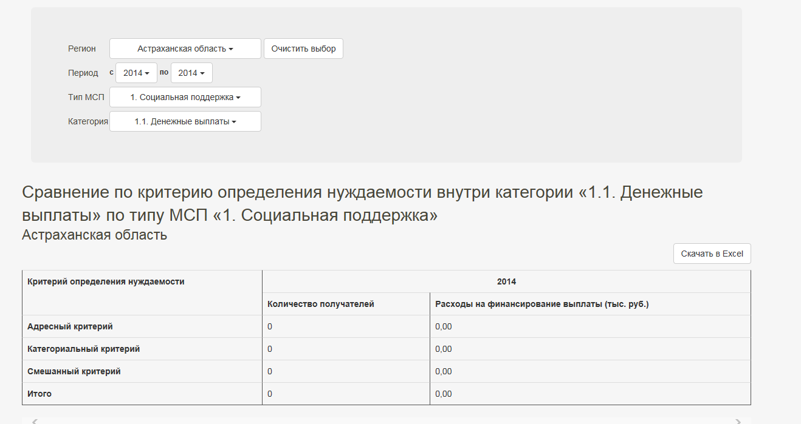

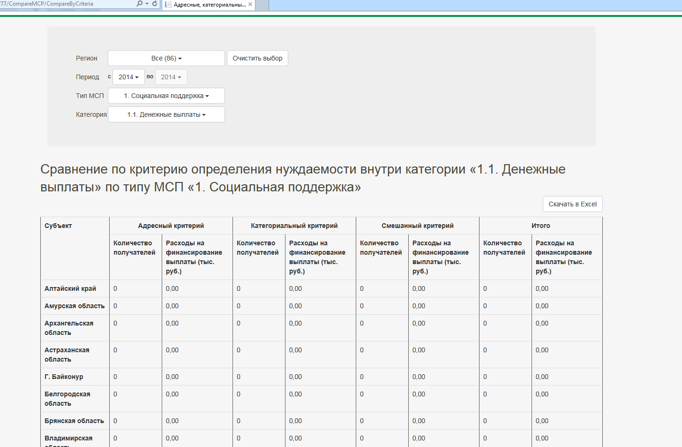

2. А не лучше ли и не нагляднее лочить возможность поставить галочку для варианта «Выбрать все»? аналогично для поля «категория»

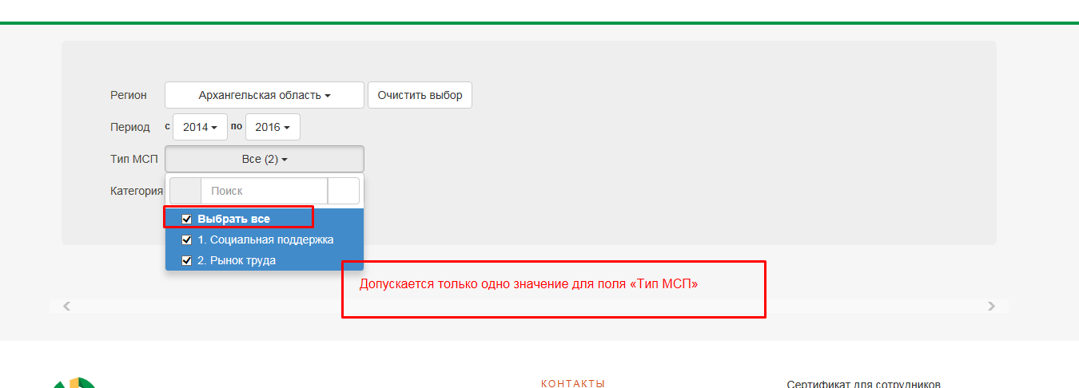

Саша: не лучше, потому что кейс параллельно учит пользователя что можно, а что нет

3. строка и значение «Смешанный критерий» не нужны – из таблиц их нужно убрать

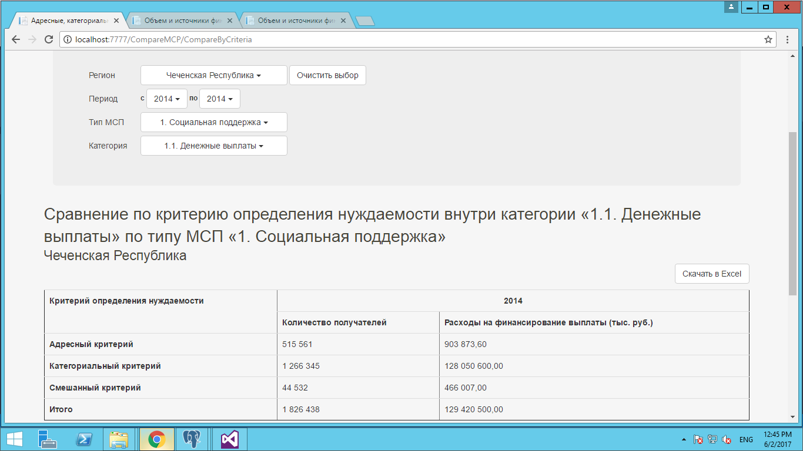

4. увеличить ширину столбца «Критерий определения нуждаемости» так, чтобы словосочетание «Категориальный критерий» умещалось на одной строке

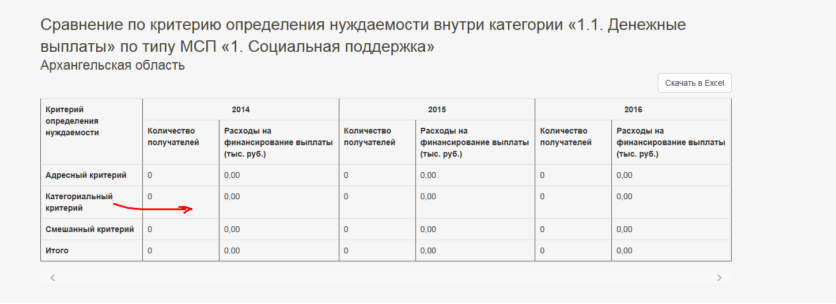

ДИАГРАММЫ

1. в экселе цифры превращаются в даты

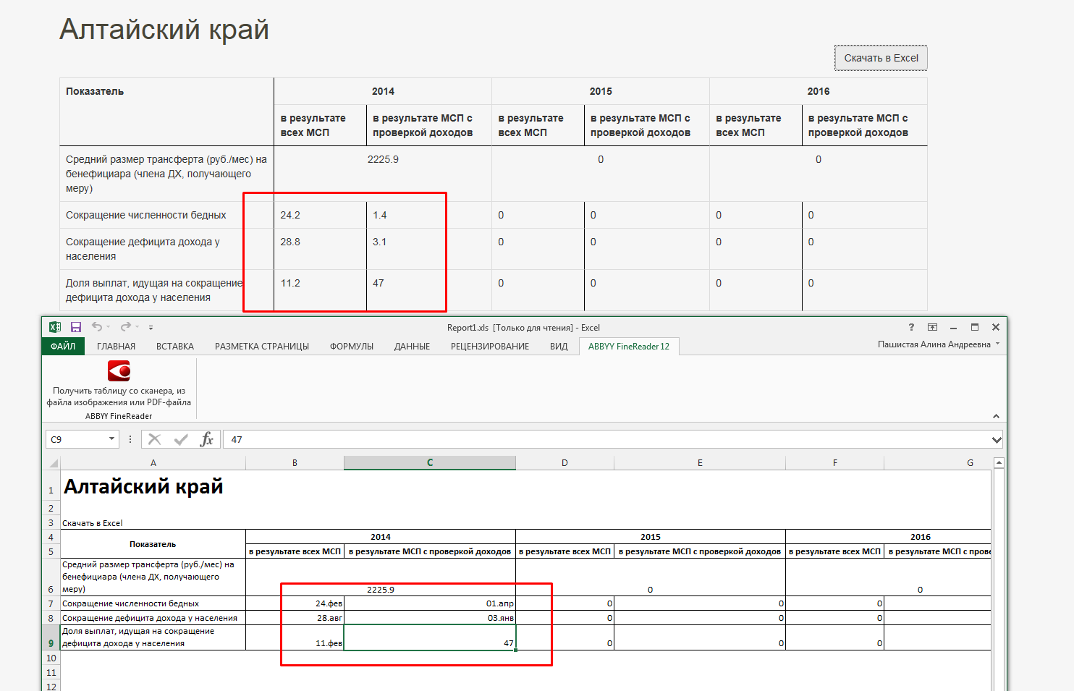

2. Кнопку надо перенести. Она всегда должна быть, но не должна «путаться» при формировании запроса

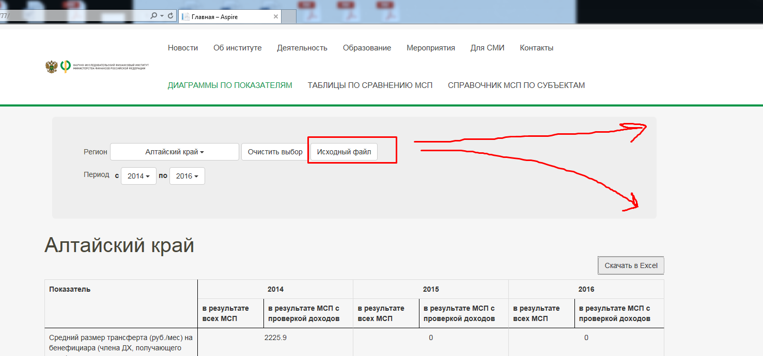

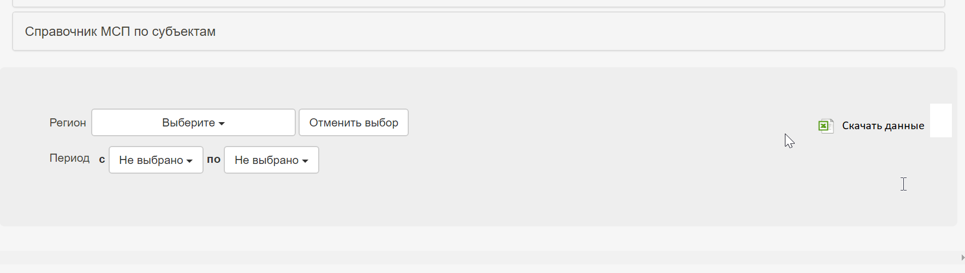

Кнопку сделать по высоте также как кнопка «Отменить выбор»

4. в исходном файле данные по г. Санкт-Петербург, г. Севастополь есть (видимо «г» и «Г» причина, расскажите, как надо доработать файл)

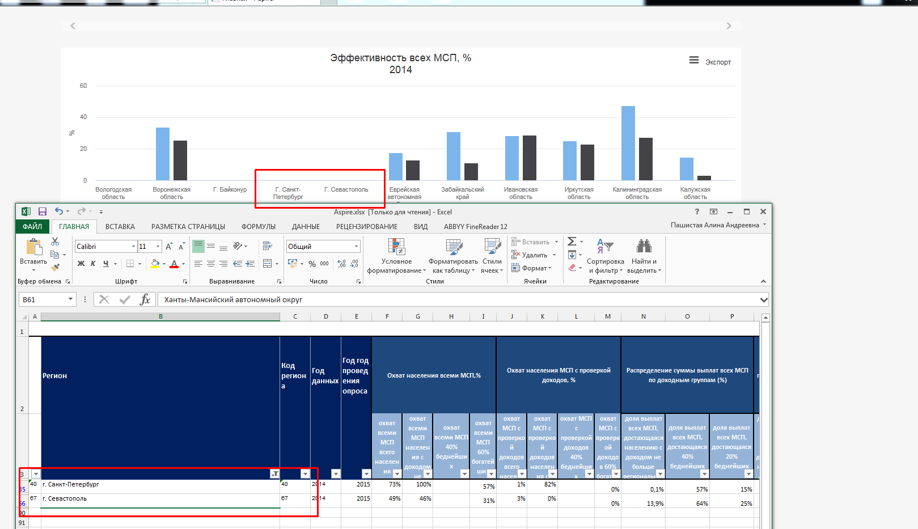

5. с Москвой расхождение есть «г» или вообще нет

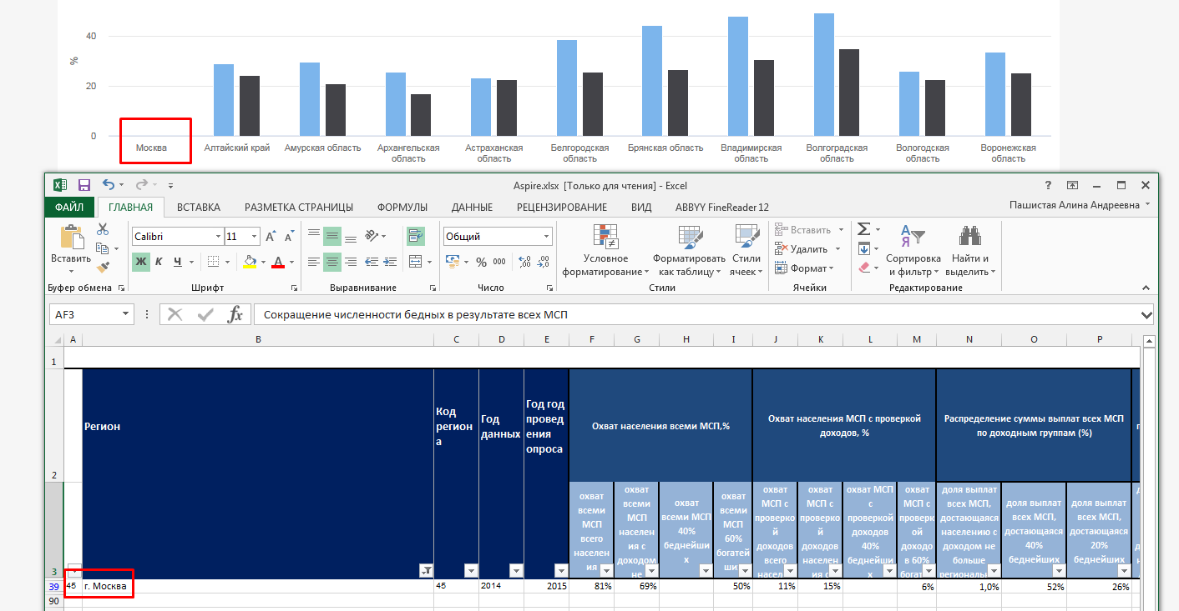

6. в исходном файле есть данные по Самарской области, Тюменской области (тут уже не вижу явного варианта, почему данных нет)

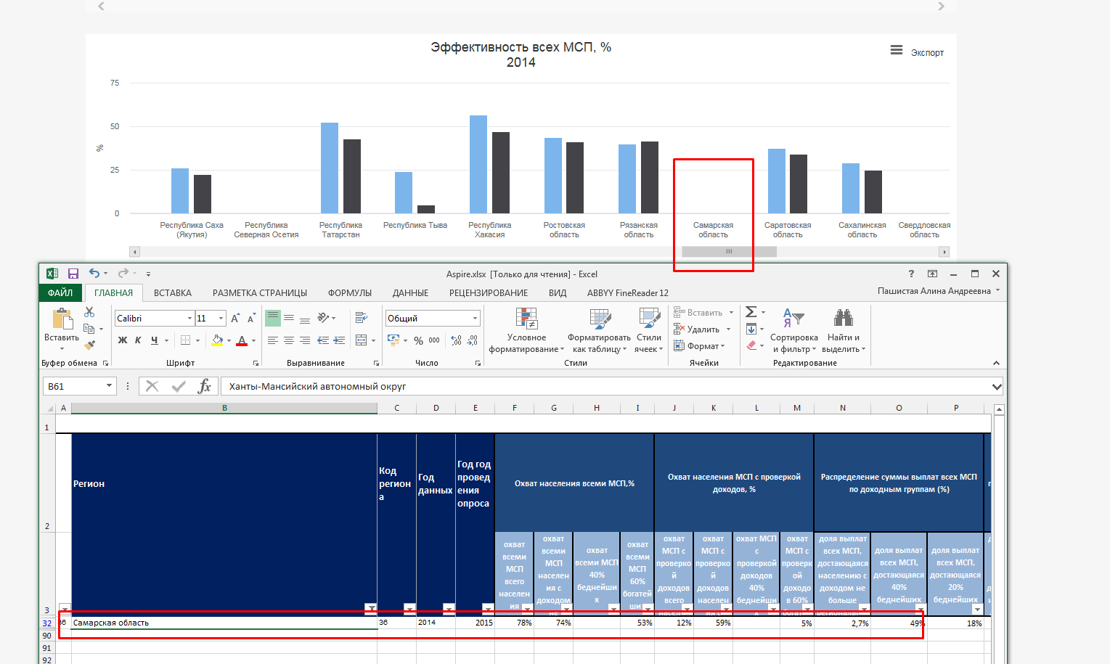

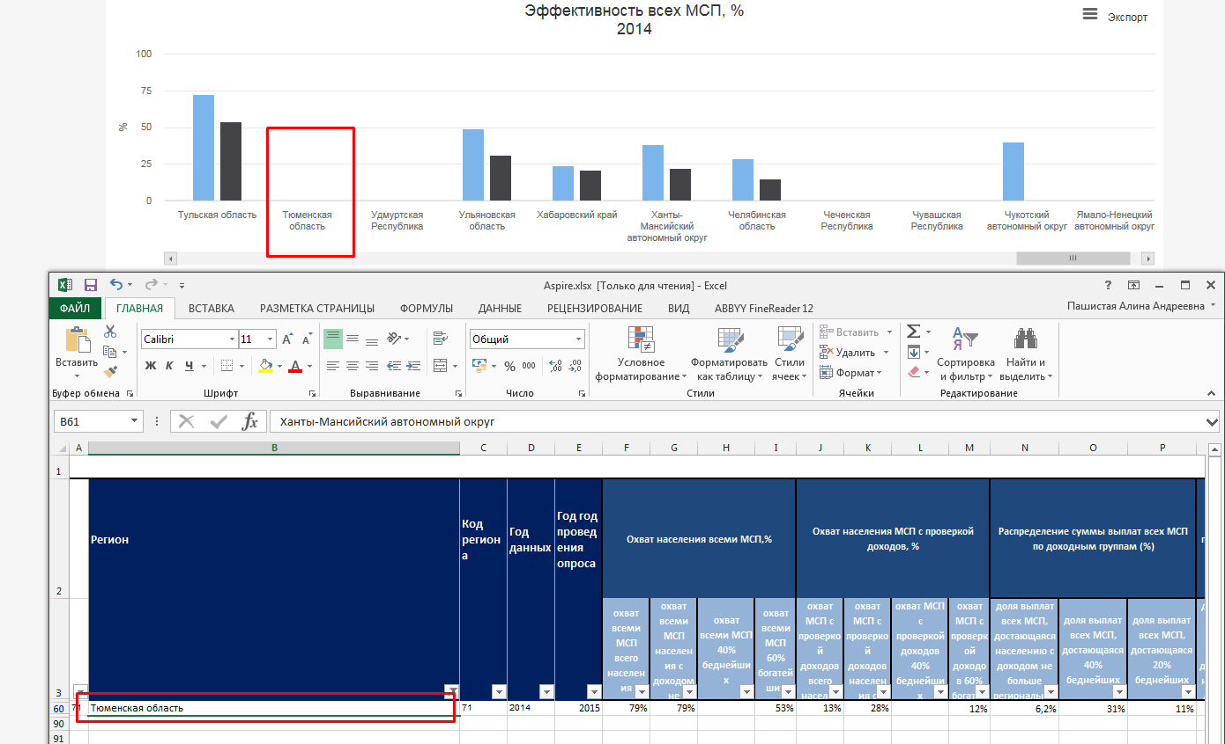

7. г. Байконур в исходном файле нет (перечень субъектов для диаграмм и таблиц расходится в этом случае)

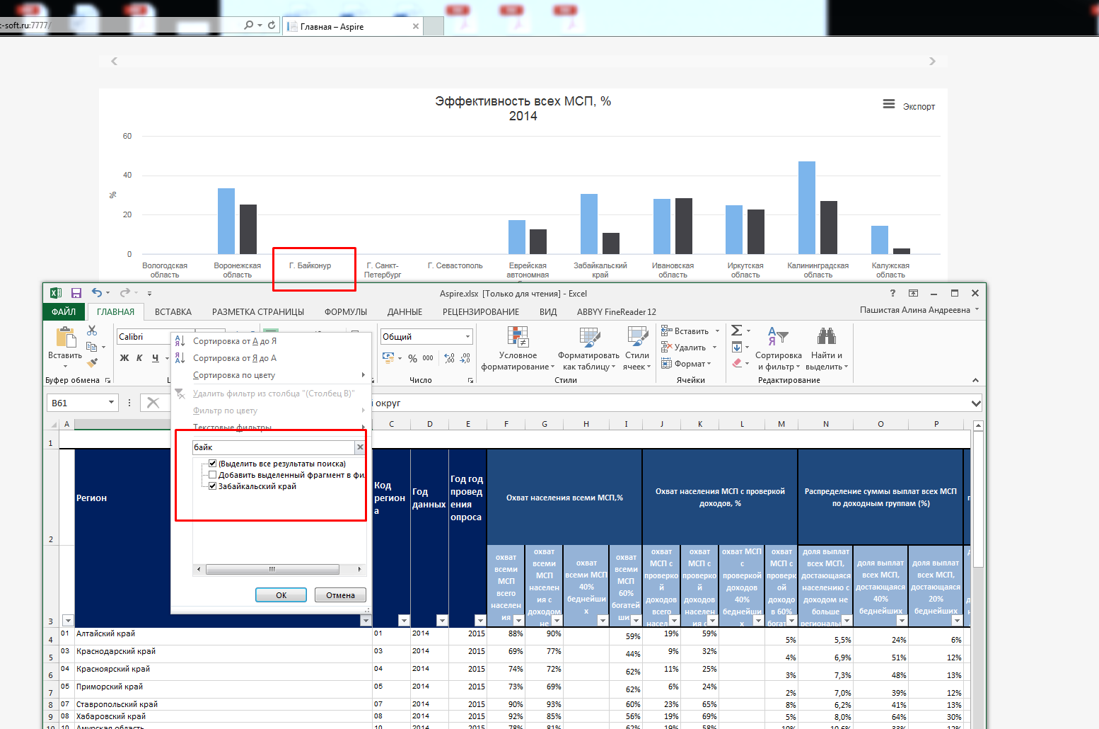

8. правильно ли я понимаю, что в исходном файле пермскую область надо заменить на край?

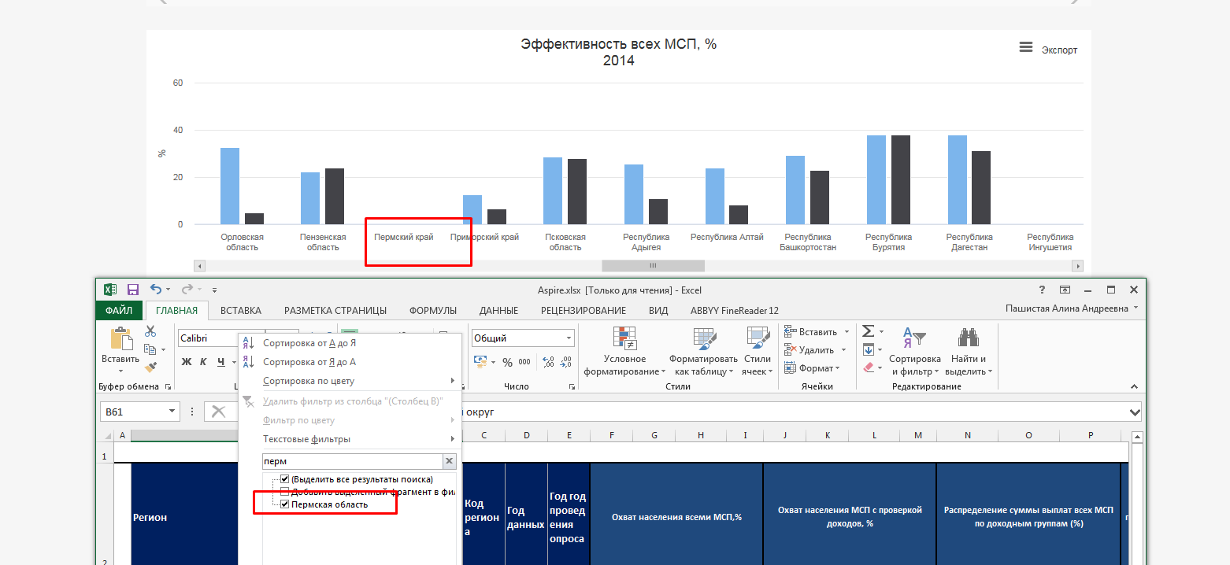

9. с Северной Осетией тоже не клеится

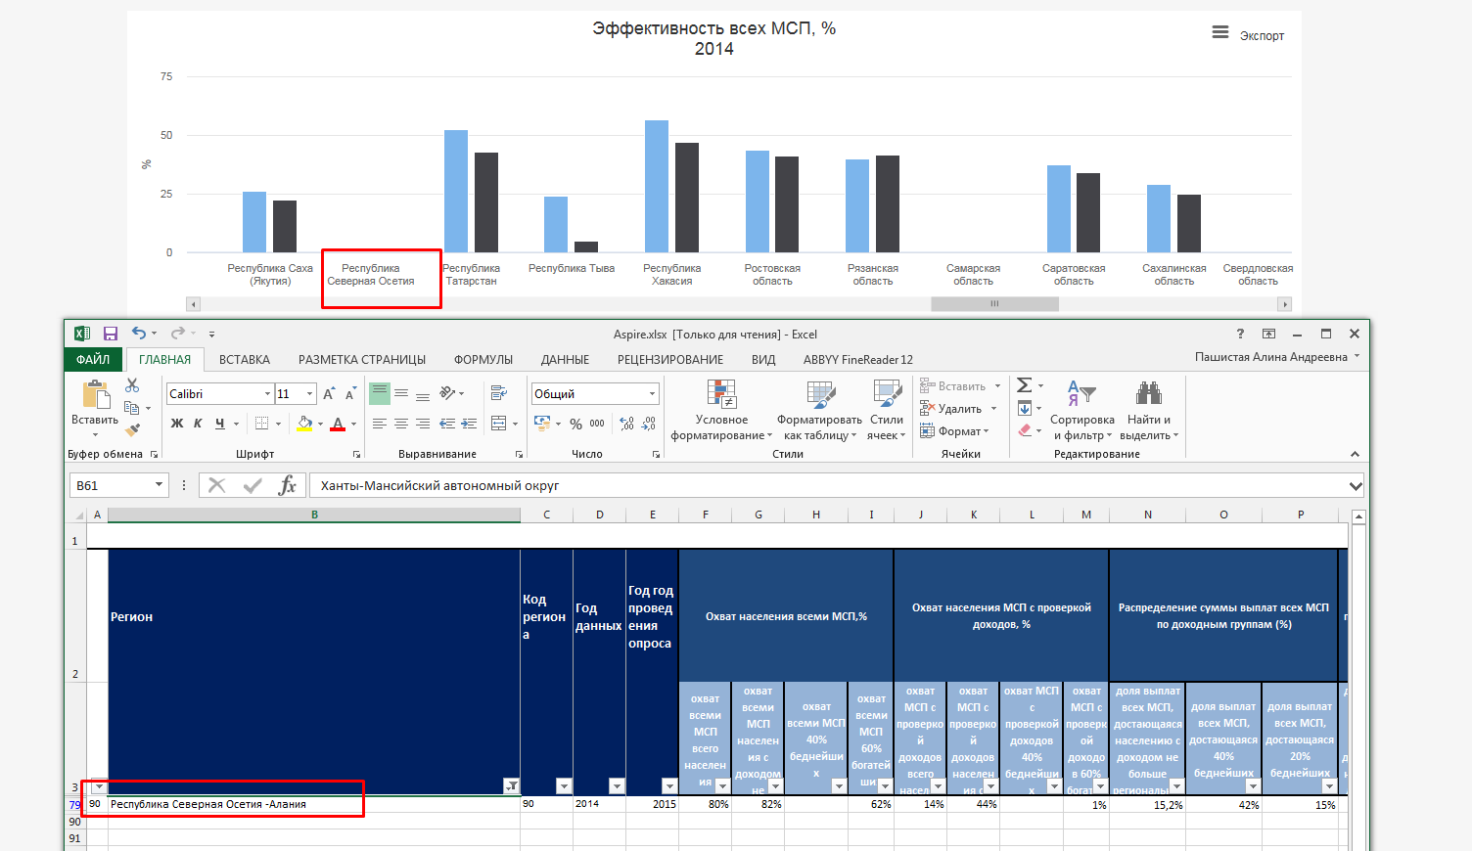

10. Удмуртия тоже не синхронна сама себе

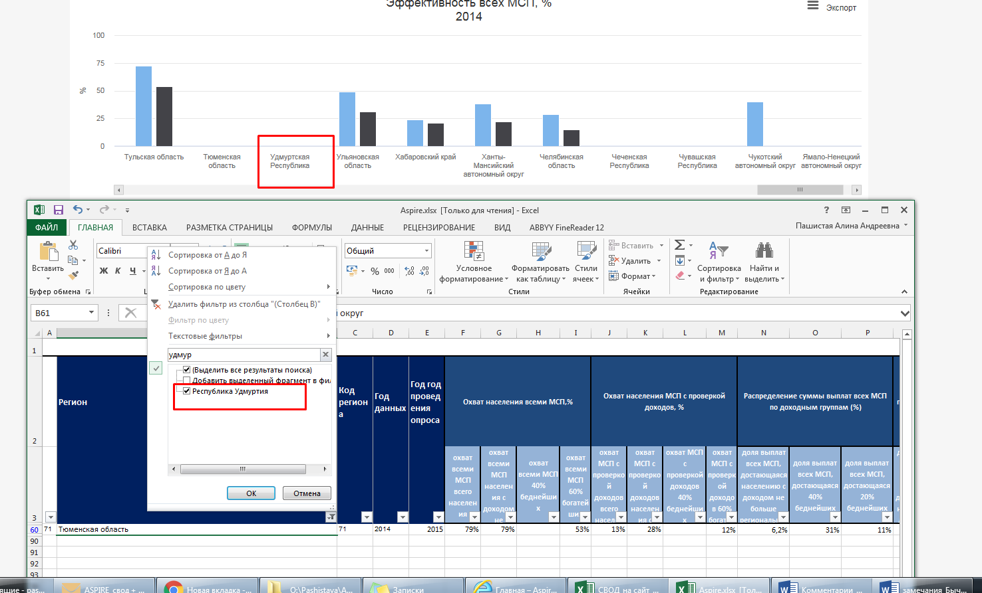

11. не бьются Чечня, Чувашия

12. а нельзя в подписи оставить только цифру с одним знаком после запятой? Убрать субъект и название показателя

